
Guide du débutant
7.0

Chapitre 4
Débuter avec Writer
Le traitement de texte de LibreOffice

Droits d’auteur
Ce document est protégé par Copyright © 2020 par l’Équipe de Documentation de LibreOffice. Les contributeurs sont nommés ci-dessous. Vous pouvez le distribuer et/ou le modifier sous les termes de la Licence Publique Générale GNU (https://www.gnu.org/licenses/gpl-3.0.fr.html), version 3 ou ultérieure, ou de la Licence Creative Commons Attribution (https://creativecommons.org/licenses/by/4.0/deed.fr), version 4.0 ou ultérieure.
Toutes les marques déposées citées dans ce guide appartiennent à leurs légitimes propriétaires.

Contributeurs
Ont contribué à cette édition
Jean Hollis Weber | Kees Kriek | Rafael Lima
Ont contribué aux éditions précédentes
Jean Hollis Weber | Steve Fanning | Kees Kriek
Dave Barton | Jorge Rodríguez | Amanda Labby
Paul Figueiredo | Cathy Crumbley

Retours
Veuillez adresser tout commentaire ou toute suggestion concernant ce document à la liste de diffusion de l’Équipe de Documentation : doc@fr.libreoffice.org
- Remarque
Tout ce que vous envoyez à la liste de diffusion, notamment votre adresse mail et toute autre information personnelle, est archivé publiquement et ne peut pas être effacé.

Date de publication et version du logiciel
Publié en novembre 2020. Basé sur LibreOffice 7.0.

Utiliser LibreOffice sur Mac
Sur Mac, certaines touches et certains éléments de menu sont différents de ceux utilisés sous Windows ou Linux. Le tableau ci-dessous donne quelques substitutions courantes pour les instructions de ce chapitre. Pour une liste plus détaillée, consultez l’Aide de l’application.
Windows ou Linux | Équivalent Mac | Effet
Outils > Options  Sélection du menu | LibreOffice > Préférences | Accède aux options de configuration
Clic droit | Ctrl+clic ou clic droit selon la configuration de l’ordinateur | Ouvre un menu contextuel
Ctrl (Contrôle) | ⌘ (Commande) | Utilisé avec d’autres touches
F11 | ⌘+T | Ouvre l’onglet Styles du volet latéral

Table des matières
Droits d’auteur 2
Contributeurs 2
Retours 2
Date de publication et version du logiciel 2
Utiliser LibreOffice sur Mac 2
Qu’est-ce que Writer ? 6
L’interface de Writer 6
Barre d’état 7
Le volet latéral 9
Onglet Propriétés 9
Onglet Page 10
Onglet Styles 10
Onglet Galerie 10
Onglet Navigateur 11
Modifier l’affichage du document 11
Travailler avec les documents 11
Enregistrer dans le format Microsoft Word 11
Se déplacer rapidement sur un document 12
Utiliser le Navigateur 12
Utiliser la fonction Aller à la page 13
Travailler avec du texte 13
Sélectionner des éléments non-consécutifs 13
Sélectionner un bloc de texte vertical 14
Couper, copier et déplacer du texte 15
Coller du texte 15
Recherche et remplacement de texte et de formatage 15
Utiliser de la barre d'outils Recherche 16
Utilisation de la boîte de dialogue Rechercher et Remplacer 17
Insertion de caractères spéciaux 18
Insertion de tirets, d'espaces insécables et de traits d'union 19
Insertion d'espaces insécables 19
Insertion de traits d'union conditionnels 19
Insertion de traits d’union et de tirets cadratins 19
Vérification de l'orthographe et de la grammaire 20
Vérification automatique de l'orthographe 20
Utilisation de la boîte de dialogue Orthographe 20
Utiliser le dictionnaire des synonymes 21
Utiliser l’autocorrection 21
Utiliser l’insertion automatique 22
Utiliser l’autotexte 23
Formater le texte 24
L’utilisation de styles est fortement recommandée. 25
Formater des paragraphes grâce aux styles 25
Formater directement des paragraphes 25
Supprimer le formatage direct 26
Formater les caractères grâce aux styles 26
Formater directement des caractères 26
Formater les tableaux 27
AutoCorrection 27
Créer des listes grâce aux styles 27
Créer des listes à puces ou numérotées 27
Créer des listes imbriquées 28
Créer des listes par formatage direct 29
Créer des listes à puces ou numérotées 29
Créer des listes imbriquées 29
Définir des tabulations et des retraits 29
Changer l’intervalle de tabulation par défaut 30
Changer les unités de mesure des intervalles de tabulation et des règles 30
Coupure des mots 31
Coupure automatique des mots grâce aux styles 31
Configurer la coupure de mots dans les paramètres linguistiques 31
Coupure manuelle des mots 32
Formater les pages 32
Créer des en-têtes et pieds de page 32
Insérer un en-tête ou un pied de page 33
Afficher des en-têtes différents sur les pages de gauche et de droite 33
Définir l’apparence d’un en-tête ou d’un pied de page 33
Insérer du contenu dans les en-têtes et pieds de page 34
Numéroter les pages 34
Afficher le numéro de page 34
Inclure le nombre de pages 34
Recommencer la numérotation des pages 35
Modifier les marges de la page 35
Ajouter un filigrane personnalisé à l’arrière-plan de la page 36
Ajouter des commentaires dans un document 37
Formater les commentaires 37
Naviguer parmi les commentaires 38
Imprimer les commentaires 38
Utiliser les outils linguistiques intégrés 38
Options pour l’application de langues 38
Utiliser les styles 38
Utiliser le formatage direct 39
Empêcher la vérification orthographique d’un texte 39
Obtenir des ressources pour des langues supplémentaires 39
Créer une table des matières 39
Créer des index et des bibliographies 40
Utiliser des notes de fin ou de bas de page 40
Travailler avec des images (objets graphiques) 41
Travailler avec des tableaux de données 41
Imprimer et exporter en PDF et en EPUB 41
Utiliser le publipostage 41
Suivre les modifications apportées à un document 42
Utiliser les champs 43
Créer un lien ou un renvoi vers une autre partie du document 43
Utiliser les hyperliens 43
Créer et utiliser des renvois 43
Utiliser les repères de texte 44
Utiliser des documents maîtres 45
Classifier le contenu des documents 45
Créer des formulaires 46

Qu’est-ce que Writer ?
Writer est le module de traitement de texte de LibreOffice. En plus des fonctionnalités habituelles d’un traitement de texte (la vérification orthographique, un dictionnaire des synonymes, la coupure des mots, l’autocorrection, rechercher et remplacer, la génération automatique de tables des matières et d’index, le publipostage et autres), Writer offre des fonctionnalités importantes présentées en détail dans le Guide Writer :Writer
- Des modèles et des styles (voir le Chapitre 3) ;
- Des méthodes de mise en page dont les styles, les cadres, les colonnes et les tableaux ;
- Des tables des matières et index automatiques ;
- L’Intégration ou liaison d’images, d’équations, de feuilles de calcul et autres objets ;
- Des outils de dessin intégrés ;
- Des documents maîtres pour grouper une série de documents en un seul ;
- Le suivi des modifications lors des révisions ;
- Des listes ;
- Des tableaux de données ;
- L’intégration de bases de données, y compris une base de données bibliographique ;
- Le publipostage ;
- L’exportation au format PDF et ePub (voir le Chapitre 10) ;
- Des signatures numériques de document ;
- La conception et le remplissage de formulaires ;
- Et bien plus encore.

L’interface de Writer
L’espace de travail principal de Writer est représenté dans la Figure 1. Les menus ainsi que les barres d’outils sont décrits dans le Chapitre 1 – Présentation de LibreOffice de ce guide. D’autres fonctionnalités de l’interface de Writer sont abordées dans ce chapitre.
Figure 1 : L’espace de travail principal de Writer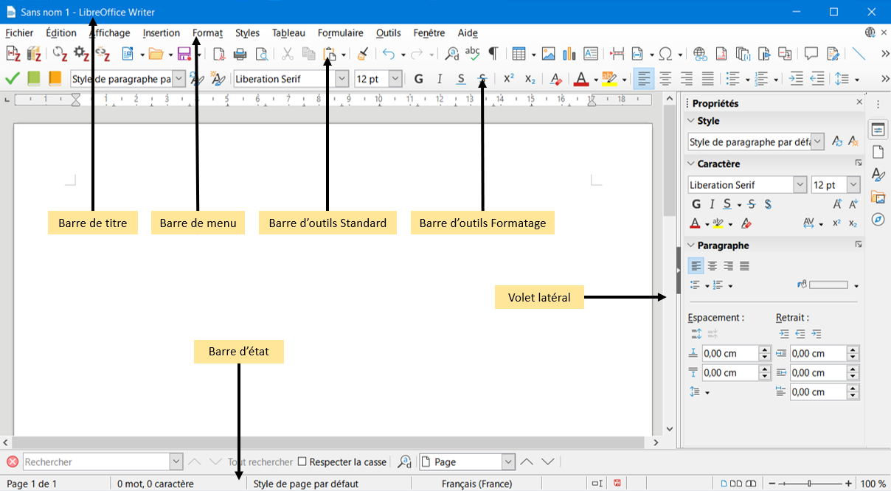

Barre d’état
La barre d’état de Writer est située en bas de l’espace de travail. Elle fournit des informations relatives au document et permet d’en modifier rapidement certaines caractéristiques.
Figure 2 : Éléments de la barre d’état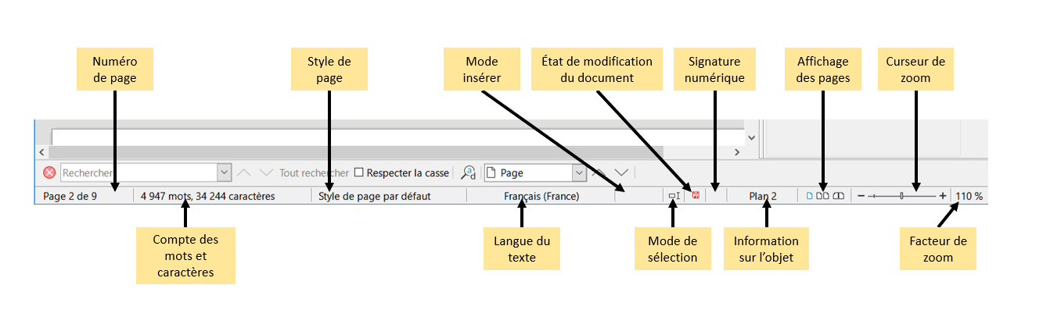
Numéro de page
Affiche le numéro de page active, le numéro de séquence de la page active (si différent du numéro de page) et le nombre total de pages du document. Par exemple, si vous avez redémarré la numérotation des pages à 1 à partir de la troisième page, le numéro de page est 1 et le numéro de séquence est 3.
Si des repères de texte ont été définis dans le document, un clic droit sur ce champ affiche une liste des repères de texte ; cliquez sur l’un d’eux pour vous rendre à son emplacement.
Pour accéder à une page spécifique dans le document, cliquez sur ce champ. La boîte de dialogue Aller à la page s’affiche. Saisissez le numéro de la page voulue et cliquez sur OK ou appuyez sur la touche Entrée.
Nombre de mots et caractères
Le nombre de mots et de caractères du document s’affiche dans la barre d’état. Il est mis à jour tout au long de l’édition du document. Si vous sélectionnez une partie du texte, le nombre de mots et de caractères sera indiqué ici.
Le nombre de caractères inclut les espaces. Pour afficher une boîte de dialogue présentant le nombre de caractères sans espaces, cliquez sur le nombre de mots dans la barre d’état, ou sélectionnez Outils > Nombre de mots.
Vous pouvez aussi voir le nombre de mots et de caractères (ainsi que d’autres informations, comme le nombre de pages, de tableaux et d’images) dans le document entier en sélectionnant Fichier > Propriétés > Statistiques.
Style de page
Affiche le style de la page active. Pour modifier le style de page, faites un clic droit sur ce champ. Une liste des styles de page s’affiche, choisissez un style différent en cliquant sur celui-ci. Pour modifier le style de la page active, cliquez sur ce champ. La boîte de dialogue Style de page s’ouvre.
- Attention
Modifier ici le style de page peut affecter le style des pages suivantes, en fonction de la configuration des pages. Consultez le Guide Writer pour plus de détails.
Langue du texte
Affiche la langue du texte sélectionné ou du texte où le curseur se trouve. Elle est utilisée pour la vérification orthographique, la césure des mots et le dictionnaire des synonymes.
Cliquez pour ouvrir un menu et choisir une autre langue pour le texte sélectionné ou pour le paragraphe dans lequel le curseur se trouve. Vous pouvez également choisir Aucune (pas de vérification orthographique) pour exclure le texte de la vérification orthographique ou choisir Plus... pour ouvrir la boîte de dialogue. Tout changement de langue peut être remis par défaut depuis ce menu.
Mode d’insertion
Cliquez pour basculer en mode Écraser, cliquez une nouvelle fois pour revenir au mode Insérer. En mode Insérer, le texte situé après le curseur se décale pour laisser l’espace au texte que vous tapez. En mode Écraser, le texte situé après le curseur est remplacé par le texte que vous tapez. Cette fonction est désactivée lorsque l’enregistrement des modifications est activé.
Mode de sélection
Cliquez pour passer d’un mode de sélection à l’autre ou faites un clic droit pour choisir celui qui vous convient dans une liste déroulante. L’icône reste la même, mais lorsque vous survolez le champ avec le curseur de votre souris, un infoballon indique quel mode est actif.
Mode | Effect
Sélection standard | Cliquez sur le texte où vous souhaitez positionner le curseur et faites glisser jusqu’à l’endroit où vous voulez que votre sélection s’arrête. Toute sélection précédente est désélectionnée.
Sélection étendue (F8) | Cliquez dans le texte pour étendre ou réduire la sélection active.
Sélection avec ajout (Maj+F8) | Une nouvelle sélection est ajoutée à une sélection existante. Il s’agit d’une sélection multiple.
Sélection par blocs (Alt+Maj+F8) | Un bloc de texte peut être sélectionné.
Sous le système d’exploitation Windows, vous pouvez maintenir enfoncée la touche Alt pendant que vous sélectionnez un bloc de texte. Vous n’êtes pas obligé d’utiliser le mode de sélection par bloc.
État de modification du document
L’icône ci-contre change d’apparence pour indiquer si les modifications sont enregistrées, ou si le document a été modifié et que les modifications n’ont pas été enregistrées. Cliquez sur cette icône pour enregistrer les modifications.
Signature numérique
Si le document a été signé numériquement, une icône apparait ici ; sinon le champ est vide. Pour signer le document ou voir le certificat, cliquez sur l’icône ou le champ.
Informations sur la section ou l’objet
Quand le curseur est dans une section, un titre, un élément de liste, ou quand un objet (comme une image ou un tableau) est sélectionné, des informations à propos de la sélection s’affichent dans ce champ. Cliquez dans ce champ pour ouvrir la boîte de dialogue correspondante. Pour plus d’informations, consultez l’aide ou le Guide Writer.
Affichage des pages
Cliquez sur les icônes pour choisir entre un affichage une seule page, multi-page ou livre. L’effet varie en fonction de la largeur de la fenêtre et du facteur de zoom. Vous pouvez éditer le document depuis n’importe quel affichage. Voir Figure 3.
Figure 3 : Affichage des pages : une seule page, multi-page, livre
Zoom
Pour modifier le grossissement de l’affichage, faites glisser le curseur de Zoom ou cliquez sur les signes + et –. Vous pouvez cliquer sur le pourcentage du zoom pour faire apparaître la boîte de dialogue Zoom & disposition des pages, ou faire un clic droit sur le pourcentage pour faire apparaître un menu dans lequel vous choisirez le grossissement du zoom. Le zoom s’adapte à l’affichage des pages choisi pour déterminer combien de pages sont visibles dans la fenêtre.

Le volet latéral
Le volet latéral est normalement ouvert par défaut sur le côté droit de la fenêtre de Writer. Si nécessaire, sélectionnez Affichage > Volet latéral dans la Barre de menu ou appuyez sur Ctrl+F5 pour l’afficher. Un exemple est présenté dans le Chapitre 1 – Présentation de LibreOffice.
Le volet latéral de Writer est composé par défaut de cinq onglets : Propriétés, Pages, Style, Galerie et Navigateur. Chaque onglet est représenté par une icône sur la barre d’onglet sur la droite du volet latéral, ce qui vous permet de passer d’un onglet à l’autre.
Chaque onglet affiche sa barre de titre et une ou plusieurs sections de contenu. Certaines sections possèdent un petit bouton Plus d’options, qui ouvre une boîte de dialogue et vous propose plus de choix de modifications. Lorsque la boîte de dialogue est ouverte, toute modification du document est impossible jusqu’à ce qu’elle soit fermée.
Les onglets sont décrits ci-dessous.

Onglet Propriétés
Contient les outils relatifs au formatage direct dans le document.
Par défaut, les outils sont divisés en trois sections pour le traitement de texte :
- Style : Applique un style au paragraphe où se trouve le curseur. Permet de créer ou modifier un style.
- Caractère : Modifie la police, la taille, la couleur, l’épaisseur, le style ou l’espacement du texte.
- Paragraphe : Modifie l’alignement, les puces et numérotations, la couleur d’arrière-plan, le retrait ou l’espacement du paragraphe.
D’autres sections apparaissent quand des éléments particuliers sont sélectionnés.
Si une image est sélectionnée, les sections suivantes sont disponibles :
- Zone : Modifie le mode de remplissage de l’arrière-plan et la transparence. Plus de couleurs, de dégradés, de hachures, de motifs, une sélection et une importation de bitmaps sont accessibles depuis Plus d’options.
- Image : Modifie la luminosité, le contraste, le mode de couleur et la transparence.
- Adaptation du texte : Modifie l’adaptation et l’espacement lorsque c’est possible.
- Position et taille : Modifie la largeur, la hauteur. Une fonction retourner et rotation est disponible.
Si un dessin est sélectionné, les sections suivantes sont disponibles :
- Zone : Modifie le remplissage et la transparence.
- Ligne : Modifie le style, la largeur, la couleur et la transparence.
- Position et taille : Modifie la largeur, la hauteur. Une fonction retourner et rotation est disponible.
Si un tableau est sélectionné, la section Tableau est disponible avec les fonctions : insérer, sélectionner et supprimer des lignes ou des colonnes, scinder ou fusionner des cellules, régler la hauteur et la largeur des cellules, et d’autres encore.
Si un cadre est sélectionné, les sections zone et adaptation du texte sont disponibles.
Si un clip vidéo ou audio est inséré en sélectionnant Insertion > Média > Son ou vidéo..., les sections suivantes sont disponibles quand ce clip est sélectionné :
- Lecture du média : Contrôles pour lancer, mettre en pause, arrêter, répéter le clip, y faire une recherche et régler le volume.
- Position et taille : Modifie la largeur et la hauteur.

Onglet Page
Modifie le style de page pour changer les propriétés de page les plus fréquemment utilisées. Il possède 4 sections :
- Format : modifie la taille, la largeur, la hauteur, l’orientation et les marges de la page.
- Styles : modifie le style de numérotation de la page, l’arrière-plan, la mise en page (précise si le style de page doit s’appliquer aux pages paires, impaires ou aux deux) et les colonnes.
- En-tête et Pied de page : modifient les marges, l’espacement et le contenu.
- Attention
Soyez conscient que si vous modifiez les options de l’onglet Page, vous modifierez le style de page utilisé. Cela n’affectera pas seulement la page en cours, mais toutes les pages utilisant le même style de page.

Onglet Styles
Gère les styles utilisés dans le document. Cela comprend l’utilisation et la modification de styles existants, ainsi que la création de nouveaux. Vous pouvez avoir un aperçu des modifications en cochant la case Afficher les aperçus en bas. Consultez le Chapitre 3 – Styles et Modèles pour plus d’informations.

Onglet Galerie
Propose des images et diagrammes inclus dans la Galerie. La Galerie a 2 sections : La liste des thèmes par nom (Bullets, Diagrammes, Flèches, etc.) et les images liées au thème sélectionné. Cliquez sur le bouton Nouveau thème... pour en créer un nouveau. Pour insérer une image dans un dossier ou ajouter une image à un nouveau thème, faites un glisser-déposer de cette image. Consultez le Chapitre 11 – Images et Dessins pour plus d’informations.

Onglet Navigateur
Facilite la navigation dans le document et la réorganisation du contenu en sélectionnant différentes catégories, telles que les titres, les tableaux, les cadres ou les images, etc. Consultez la page 13 pour plus d’informations.

Modifier l’affichage du document
Writer propose trois façons d’afficher un document : Normal, Web et Plein écran. Pour changer l’affichage, déroulez le menu Affichage et sélectionnez le mode voulu.
Affichage normal
Le mode Normal est l’affichage par défaut de Writer. Il montre l’aspect qu’aura le document une fois imprimé ou exporté au format PDF. Dans ce mode, vous pouvez afficher ou masquer les en-têtes et pieds de page ainsi que l’espace entre les pages. Pour les masquer, sélectionnez Affichage > Afficher les espaces vides dans la Barre de menu. Lorsqu’elle est activée, l’icône est cochée en face de l’option. Cela masque aussi les en-têtes, pieds de page et espaces vides dans le mode Plein écran. Notez que cette option ne fonctionne que si l’affichage d’une seule page est activé dans la barre d’état.
Affichage web
En mode Web, seul le curseur de zoom reste disponible ; les boutons d’affichage des pages sont désactivés. La plupart des choix proposés dans la boîte de dialogue Zoom & disposition des pages ne sont plus disponibles. Avec l’affichage web, aucune limite de page n’est indiquée.
Affichage plein écran
En mode Plein écran, aucune barre d’outils ni volet latéral n’est affiché ; le document occupe tout l’espace disponible en utilisant les réglages de zoom et de disposition des pages précédemment sélectionnés. Pour quitter le mode Plein écran et retourner au mode précédent, appuyez sur la touche Échap ou cliquez sur le bouton Plein écran enhaut à gauche. Vous pouvez aussi utiliser Ctrl+Maj+J pour choisir entre le mode plein écran ou le le mode précédent.

Travailler avec les documents
Le Chapitre 1 – Présentation de LibreOffice aborde la création de nouveaux documents, l’ouverture de documents existants, l’enregistrement de documents et la protection par mot de passe de documents. Le Chapitre 3 – Styles et Modèles explique comment créer un document depuis un modèle.
Par défaut, LibreOffice crée et enregistre les fichiers dans le format OpenDocument (ODF). Les documents Writer ont l’extension .odt.
- Conseil
Chaque fois que vous avez le choix du format de fichier, choisissez le format ODF par défaut. Cela réduit les risques d’erreurs et de problèmes de compatibilité.

Enregistrer dans le format Microsoft Word
Vous pouvez avoir besoin d’ouvrir, éditer et enregistrer vos documents dans les formats de Microsoft Word. Vous pouvez également créer et éditer des fichiers .odt et les enregistrer par la suite en .doc ou en .docx. Pour cela, procédez de la manière suivante :
- Important — commencez par enregistrer votre document dans le format de fichier utilisé par LibreOffice (.odt). Si vous ne le faites pas, tous les changements que vous apporterez au document après le dernier enregistrement apparaîtront uniquement dans la version du document pour Microsoft Word. De plus, cela vous permet d’enregistrer de nouveau ou de modifier le document si son destinataire rencontre des problèmes avec le format de Microsoft.
- Sélectionnez ensuite Fichier > Enregistrer sous.
- Dans la boîte de dialogue Enregistrer sous, dans la liste déroulante, sélectionnez le type de format Word dont vous avez besoin. Vous pouvez aussi en profiter pour changer le nom du fichier.
- Cliquez sur Enregistrer.
Cette opération crée un document différent avec une autre extension (comme .docx). À partir de ce moment, toutes les modifications que vous effectuerez dans le document apparaîtront uniquement dans le nouveau document. Si vous souhaitez continuer à travailler dans la version .odt, vous devrez ouvrir à nouveau le document.
- Conseil
Pour que Writer enregistre par défaut vos documents dans le format Microsoft Word,sélectionnez Outils > Options > Chargement/enregistrement > Général. Dans la section Format de fichier par défaut et paramétrages ODF, dans Type de document, sélectionnez Document texte, puis dans Enregistrer systématiquement sous, sélectionnez le format de fichier préféré.

Se déplacer rapidement sur un document

Utiliser le Navigateur
Le Navigateur offre plusieurs manières pratiques pour se déplacer dans un document et pour y retrouver des éléments.
Quand une catégorie affiche la liste des objets qu’elle contient, faites un double-clic sur un objet pour aller directement à l’emplacement de celui-ci dans le document.
Dans le coin supérieur gauche du Navigateur, se trouve une liste déroulante Naviguer par. Vous pouvez choisir un type d'objet (comme un repère de texte, un tableau ou une entrée d’index) puis utiliser les boutons Page précédente (^) et Page suivante (v) pour passer d'un objet à l'autre. Voir Figure 4.
En haut à droite du Navigateur se trouve un champ de numéro de page, que vous pouvez utiliser pour passer directement à une page spécifique.
Pour plus d'utilisations du Navigateur dans Writer, consultez le chapitre 1 du Guide Writer.
Figure 4 : Liste « Naviguer par » du Navigateur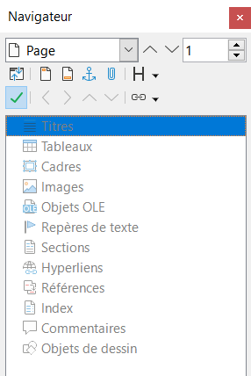

Utiliser la fonction Aller à la page
Pour passer à une page spécifique dans le document, vous pouvez :
- Utiliser Edition > Aller à la page dans la Barre de menu ;
- Utiliser le raccourci clavier Ctrl+G ;
- Utiliser le champ de numéro de page situé en haut à droite du Navigateur ;
- Cliquer sur le champ du numéro de page dans la barre d'état, pour ouvrir la boîte de dialogue Aller à la page (Figure 5). Il affiche le numéro de la page en cours et le nombre de pages du document. Tapez le numéro de la page de destination dans la zone de texte et cliquez sur le bouton OK.
Figure 5 : boîte de dialogue Aller à la page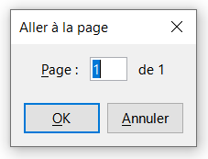

Travailler avec du texte
Sélectionner, copier, coller ou déplacer du texte dans Writer s'apparente beaucoup au traitement du texte dans d'autres programmes. LibreOffice propose également des méthodes pratiques pour sélectionner des éléments qui ne sont pas côte à côte, sélectionner un bloc de texte vertical et coller du texte non formaté.

Sélectionner des éléments non-consécutifs
Pour sélectionner des éléments non-consécutifs (comme illustré sur la figure 6) avec la souris :
- Sélectionnez le premier morceau de texte.
- Maintenez la touche Ctrl enfoncée et utilisez la souris pour sélectionner le morceau de texte suivant.
- Répétez l'opération aussi souvent que nécessaire.
Pour sélectionner des éléments non-consécutifs au clavier :
- Sélectionnez le premier morceau de texte.
- Appuyez sur Maj+F8. Writer est maintenant en mode « Ajout de sélection ».
- Utilisez les touches fléchées pour vous déplacer au début du prochain morceau de texte à sélectionner. Maintenez la touche Maj enfoncée et sélectionnez le morceau de texte suivant.
- Répétez l'opération aussi souvent que nécessaire.
Vous pouvez maintenant travailler avec le texte sélectionné (le copier, le supprimer, changer le style, etc.).
Appuyez sur Échap pour sortir de ce mode.
Figure 6 : Sélectionner des éléments non-consécutifs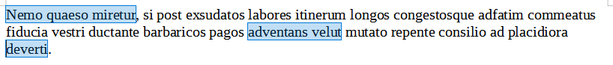
Pour plus d'informations sur la sélection de texte au clavier, consultez la rubrique « Navigation et sélection à l'aide du clavier » dans l'aide de LibreOffice (F1).

Sélectionner un bloc de texte vertical
Vous pouvez sélectionner un bloc vertical ou une « colonne » de texte séparé par des espaces ou des tabulations (comme vous pouvez le voir dans le texte collé à partir de courriels, de listes de programmes ou d'autres sources), en utilisant le mode de sélection Bloc. Pour passer en mode de sélection des blocs, utilisez Edition > Mode Sélection > Zone de bloc, ou appuyez sur Alt+Maj+F8. Vous pouvez aussi faire un clic droit sur l'icône Ajout à la sélection dans la barre d'état et sélectionnez Sélection par bloc dans le menu déroulant.
Figure 7 : Icône Ajout à la sélection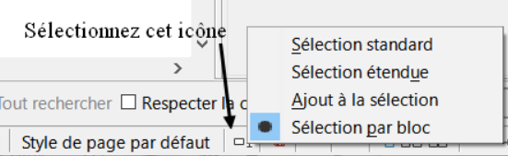
Mettez maintenant la sélection en surbrillance, à l'aide de la souris ou du clavier, comme indiqué ci-dessous.
Figure 8 : Sélectionner un bloc de texte vertical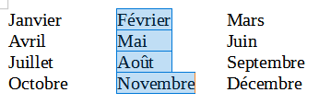

Couper, copier et déplacer du texte
Les méthodes servant à couper et copier du texte dans Writer sont très similaires à celles utilisées dans d'autres programmes. Vous pouvez vous servir de la souris ou du clavier pour ces opérations. Vous pouvez copier ou déplacer du texte dans un document, ou entre des documents, en le faisant glisser ou en utilisant des sélections de menu, des boutons de la barre d'outils ou des raccourcis clavier. Vous pouvez également copier du texte provenant d'autres sources, telles que des pages Web, et le coller dans un document Writer.
Pour déplacer (glisser-déposer) le texte sélectionné à l'aide de la souris, faites-le glisser vers le nouvel emplacement et relâchez le bouton de la souris. Pour copier le texte sélectionné, maintenez la touche Ctrl enfoncée tout en faisant glisser le texte. Le texte conserve la mise en forme qu'il avait avant le glissement.
Pour déplacer (couper et coller) le texte sélectionné, utilisez Ctrl+X pour couper le texte, insérez le curseur au point de collage et utilisez Ctrl+V pour coller. Vous pouvez également utiliser les boutons de la barre d'outils ou les options de la rubrique Édition du Menu principal.

Coller du texte
Lorsque vous collez du texte, le résultat dépend de la source du texte et de la façon dont vous le collez. Si vous cliquez sur le bouton Coller de la barre d'outils ou utilisez Ctrl+V, tout formatage du texte (gras ou italique, par exemple) est conservé. Le texte collé à partir de sites Web et d'autres sources peut également être placé dans des cadres ou des tableaux. Si vous n'aimez pas les résultats, cliquez sur le bouton Annuler ou appuyez sur Ctrl+Z.
Pour que le texte collé hérite du style de paragraphe du point d'insertion :
- Choisissez Édition > Collage spécial, ou
- Cliquez sur la flèche du menu déroulant du bouton Coller dans la barre d'outils, ou
- Double-cliquez sur le bouton Coller dans la barre d'outils sans relâcher le bouton gauche de la souris.
Sélectionnez ensuite Coller le texte non formaté ou Texte non formaté dans le menu déroulant. Le texte non formaté peut également être collé en appuyant sur Maj+Ctrl+Alt+V.

Recherche et remplacement de texte et de formatage
Dans Writer, il y a deux moyens de trouver du texte et du formatage dans un document : la barre d'outils Rechercher pour une recherche rapide et la boîte de dialogue Rechercher et Remplacer. Dans la boîte de dialogue, vous pouvez :
- Trouver et remplacer des mots et des phrases ;
- Utiliser des caractères génériques et des expressions régulières pour affiner vos recherches ;
- Rechercher et remplacer des attributs ou des formatages spécifiques ;
- Rechercher et remplacer des styles de paragraphe.

Utiliser de la barre d'outils Recherche
Par défaut, la barre d'outils Rechercher se situe en bas de la fenêtre LibreOffice (juste au-dessus de la barre d'état), comme le montre la figure 9, mais vous pouvez la faire flotter ou l'ancrer à un autre endroit. Si la barre d'outils Rechercher n'est pas visible, vous pouvez l'afficher en sélectionnant Affichage > Barres d'outils > Rechercher dans la Barre de menu, Édition > Rechercher dans la Barre de menu, ou encore en appuyant sur Ctrl+F.
Figure 9 : Position ancrée de la barre d'outils Rechercher
Pour utiliser la barre d'outils Rechercher, cliquez dans la case et tapez le texte que vous cherchez, puis appuyez sur Entrée pour trouver la prochaine occurrence de ce terme. Cliquez sur les boutons Rechercher le suivant ou Rechercher le précédent (flèches) selon vos besoins.
Cliquez sur le bouton Tout rechercher pour sélectionner toutes les occurrences du terme recherché dans le document. Cochez Respecter la casse pour trouver uniquement les instances qui correspondent également à la casse (majuscules). Pour ouvrir la boîte de dialogue Rechercher et Remplacer, sélectionnez l'icône à droite de Respecter la casse.
Pour rechercher uniquement dans des types de contenu spécifiques, cliquez sur le champ Naviguer par dans la barre d'outils de Recherche et faites votre choix dans le menu déroulant. Par exemple, pour rechercher un élément dans les en-têtes du document, sélectionnez l'entrée Cadre de texte dans le menu.
Figure 10 : Liste de recherches sélectives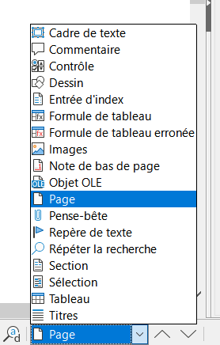
Pour fermer la barre d'outils de Recherche, cliquez sur le bouton X à gauche, ou appuyez sur la touche Échap du clavier lorsque le curseur se trouve dans la zone de recherche.
- Conseil
Les expressions régulières offrent des moyens efficaces de rechercher et de remplacer du texte. Par exemple, vous pouvez trouver, grâce à elles, tous les cas où un nombre quelconque est suivi de lettres spécifiques. Cependant, elles peuvent être difficiles à comprendre. Consultez l'Aide pour obtenir des conseils.

Utilisation de la boîte de dialogue Rechercher et Remplacer
Pour afficher la boîte de dialogue Rechercher et Remplacer (Figure 11), utilisez le raccourci clavier Ctrl+H, ou choisissez Édition > Rechercher et Remplacer dans la Barre de menu, ou encore cliquez sur l'icône Rechercher et Remplacer dans la barre d'outils Rechercher. Lorsque la boîte de dialogue Rechercher et Remplacer est ouverte, vous pouvez cliquer sur Autres options pour la développer.
Utilisation de la boîte de dialogue Rechercher et Remplacer :
- Tapez le texte que vous souhaitez rechercher dans la zone Rechercher.
- Pour remplacer le texte par un autre texte, tapez le nouveau texte dans la case Remplacer.
- Vous pouvez sélectionner différentes options telles que la correspondance entre les majuscules et les minuscules, la correspondance entre les mots entiers uniquement ou la recherche de mots similaires.
Parmi les autres options on retrouve la recherche uniquement dans un texte sélectionné, la recherche à partir de la position actuelle du curseur en remontant vers le début du fichier, la recherche de mots similaires et la recherche dans les commentaires. Les options exactes peuvent varier en fonction de vos paramètres linguistiques (Outils > Options > Paramètres linguistiques > Langues).
- Une fois la recherche définie, cliquez sur Rechercher le suivant. Pour remplacer le texte trouvé, cliquez sur Remplacer. Si vous cliquez sur Tout rechercher, LibreOffice sélectionne toutes les occurrences du texte recherché dans le document. De même, si vous cliquez sur Tout remplacer, LibreOffice remplace toutes les correspondances, sans vous demander d'accepter chaque instance.
Figure 11 : Boîte de dialogue Rechercher et Remplacer développée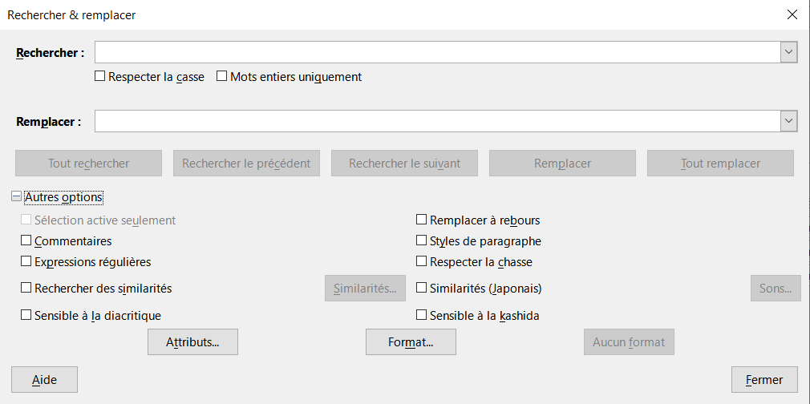
Pour plus d'informations sur l'utilisation de la fonction Rechercher et Remplacer, consultez le guide Writer.
- Attention
Utilisez la fonction Tout remplacer prudemment : vous risquez de vous retrouver avec des erreurs très embarrassantes (et souvent hilarantes). Une erreur commise avec la fonction Tout remplacer peut nécessiter une recherche manuelle, mot par mot, pour être corrigée.

Insertion de caractères spéciaux
Un caractère spécial est un caractère que l'on ne trouve pas sur le clavier d'un utilisateur standard. Par exemple, © ¾ æ ç ñ ö ø ¢ sont tous des caractères spéciaux non disponibles sur un clavier français. Pour insérer un caractère spécial :
- Placez le curseur à l'endroit où vous voulez insérer le caractère.
- Sélectionnez Insertion > Caractère spéciaux, pour ouvrir la boîte de dialogue Caractères spéciaux (Figure 12).
- Conseil
Vous pouvez également cliquer sur l'icône Insérer des caractères spéciaux dans la barre d'outils pour ouvrir une palette de caractères favoris ; à partir de là, vous pouvez choisir un caractère ou cliquer sur Plus de caractères pour ouvrir la boîte de dialogue Caractères spéciaux.
- Dans la boîte de dialogue Caractères spéciaux, double-cliquez sur les caractères (de n'importe quelle police ou mélange de polices) que vous souhaitez insérer, dans l'ordre, puis cliquez sur Insérer. Les caractères précédemment sélectionnés pour l'insertion sont affichés dans la partie inférieure gauche de la boîte de dialogue. Lorsque vous sélectionnez un caractère, il s'affiche à droite, avec son code numérique.
La boîte de dialogue Caractères spéciaux (Figure 12) comprend des zones permettant de sélectionner les Caractères récents et les Caractères favoris. Pour ajouter un nouveau caractère à la liste des Caractères favoris, cliquez sur un caractère puis cliquez sur le bouton Ajouter aux favoris.
- Conseil
Les différentes polices ont leurs propres caractères spéciaux distincts. Si vous ne trouvez pas un caractère spécial particulier, essayez de changer la police choisie.
Figure 12 : Insertion de caractères spéciaux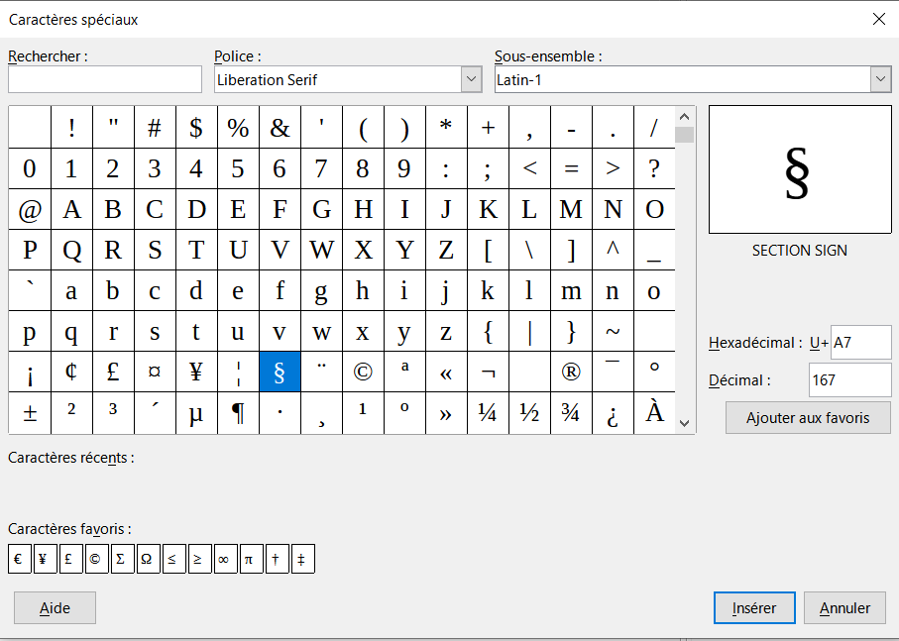

Insertion de tirets, d'espaces insécables et de traits d'union

Insertion d'espaces insécables
Pour éviter que deux mots ne soient séparés à la fin d'une ligne, appuyez sur Ctrl+Maj lorsque vous tapez l'espace entre les deux mots. Un espace insécable s'insère alors. Vous pouvez également choisir Insertion > Marque de formatage > Insérer une espace insécable dans la Barre de menu.

Insertion de traits d'union conditionnels
Dans les cas où vous ne souhaitez pas que le trait d'union apparaisse à la fin d'une ligne, par exemple dans un numéro tel que 123-4567 vous pouvez appuyer sur les touches Maj+Ctrl+signe moins ou sélectionnerInsertion > Marque de formatage > Insérer un trait d'union conditionnel.

Insertion de traits d’union et de tirets cadratins
Pour saisir les traits d’union et les tirets cadratins, vous pouvez utiliser Remplacer les tirets dans l'onglet Options de la boîte de dialogue AutoCorrection (Outils > AutoCorrection > Options d'AutoCorrection). Cette option remplace deux traits d'union, dans certains cas, par le tiret correspondant. Consultez l’Aide pour plus de détails.
– est un trait d'union, il fait toujours la largeur de la lettre « n » dans la police que vous utilisez. Tapez au moins un caractère, un espace, un ou deux tirets, un autre espace et au moins une lettre supplémentaire. Les un ou deux tirets seront remplacés par un trait d'union.
— est un tiret cadratin, il fait toujours la largeur de la lettre « m » dans la police que vous utilisez. Tapez au moins un caractère, deux tirets et au moins un autre caractère. Les deux tirets seront remplacés par un tiret cadratin. Exception : si les caractères sont des chiffres, comme dans une plage de dates ou d'heures, les deux tirets sont remplacés par un trait d'union.

Vérification de l'orthographe et de la grammaire
Par défaut, quatre dictionnaires sont installés pour chaque langue : un correcteur orthographique, un correcteur grammatical, un dictionnaire de césure et un dictionnaire des synonymes (s'il est disponible pour cette langue). Le correcteur orthographique détermine si chaque mot du document figure dans le dictionnaire installé. Le correcteur grammatical fonctionne en combinaison avec le correcteur orthographique.

Vérification automatique de l'orthographe
Lorsque la Correction orthographique automatique est sélectionnée dans le menu Outils, chaque mot est vérifié à mesure qu'il est tapé et une ligne rouge ondulée s'affiche sous les mots non reconnus. Faites un clic droit sur un mot non reconnu pour ouvrir un menu déroulant. Vous pouvez cliquer sur l'un des mots suggérés pour remplacer le mot souligné par celui sélectionné. Si la liste ne contient pas le mot que vous voulez, cliquez sur Orthographe pour ouvrir une boîte de dialogue. Une fois le mot corrigé, la ligne disparaît.

Utilisation de la boîte de dialogue Orthographe
Pour effectuer une vérification combinée de l'orthographe et de la grammaire du document (ou d'une sélection de texte), cliquez sur le bouton Vérifier l'orthographe de la barre d'outils, choisissez Outils > Orthographe, ou appuyez sur la touche F7 du clavier. Cette fonction vérifie le document ou la sélection et ouvre la boîte de dialogue Orthographe si des mots non reconnus sont trouvés. Pour identifier également les éventuels problèmes de grammaire, cochez la case Vérifier la grammaire.
Voici d'autres caractéristiques du correcteur orthographique.
Changer la langue du dictionnaire
Changez la langue du dictionnaire (par exemple, espagnol, français ou allemand) dans la boîte de dialogue Orthographe en sélectionnant la langue appropriée dans la liste déroulante Langue du texte.
Ajouter un mot au dictionnaire
Vous pouvez ajouter un mot au dictionnaire en choisissant l’entrée Ajouter au dictionnaire du menu contextuel. Le mot sera ajouté au dictionnaire Standard, sauf si vous en avez créé un autre dans la même langue. Dans ce cas, vous pourrez choisir celui auquel le mot sera ajouté.
Choisir les options de la vérification orthographique
Vous pouvez choisir de vérifier les mots en majuscules ou les mots qui contiennent des nombres, en cliquant sur le bouton Options dans la boîte de dialogue Orthographe pour ouvrir une boîte de dialogue similaire à celle dans Outils > Options > Paramètres linguistiques > Linguistique, décrite au Chapitre 2.
Gérer les dictionnaires personnalisés
Dans cette même boîte de dialogue, vous pouvez créer, éditer ou supprimer des dictionnaires et modifier les mots qu’ils contiennent.
Préciser la langue d’un paragraphe particulier
Il existe plusieurs ; vous permettent de déterminer quels paragraphes doivent être vérifiés et dans quelle langue (différente du reste du document). Vous pouvez, par exemple, cliquer sur le champ Langue dans la barre d’état ou créer un style de paragraphe propre à une langue donnée. Voir « Utiliser les outils linguistiques intégrés » à la page 40 ou se référer au Guide Writer pour plus d’informations.
Ajouter des règles de vérification grammaticale
Ajoutez des règles de vérification grammaticale en utilisant Outils > Options > Paramètres Linguistiques > Vérification de la phrase en anglais ou Outils > Gestionnaire des Extensions > Dictionnaires orthographiques anglais > Options.
Vérification orthographique avec « Grammaire par »
LibreOffice offre une vérification orthographique avec « Grammaire par ». Cette fonction permet au dictionnaire de reconnaître différentes formes construites à partir du même mot. Cela est particulièrement utile pour les mots nouveaux ou spécialisés dont toutes les variations ne sont probablement pas dans le dictionnaire. Par exemple, les variations du mot « moteur » — moteurs, motorisé, motorisation, etc. — seraient toutes acceptées, sans avoir à entrer chacune d’elles individuellement.
Pour utiliser cette fonctionnalité, cliquez sur le bouton Options de la boîte de dialogue Orthographe. Sélectionnez ou créez un dictionnaire et cliquez sur Éditer. Saisissez ensuite le mot de base dans le champ Mot et, dans le champ Grammaire par, un mot de référence qui présente les mêmes variations que le mot de base. Dans l’exemple du moteur, le mot pourrait être vapeur.
Référez-vous au Guide Writer pour plus d’informations sur la vérification orthographique et grammaticale.

Utiliser le dictionnaire des synonymes
Pour accéder à une courte liste de synonymes, faites un clic droit sur un mot et sélectionnez Synonymes dans le menu contextuel. Un sous-menu contenant des phrases et mots alternatifs s’affiche. Cliquez sur un mot ou une phrase dans celui-ci pour qu’il remplace le mot ou la phrase sélectionné dans le document.
Le dictionnaire des synonymes offre une liste plus étendue de mots ou phrases de remplacement. Pour l’utiliser, cliquez sur Dictionnaire des synonymes en bas de la liste des alternatives, ou sélectionnez Outils > Dictionnaire des synonymes. Si le dictionnaire des synonymes pour la langue en cours d’utilisation n’est pas installé, cette fonction est désactivée.

Utiliser l’autocorrection
Les options d’autocorrection ; constituent une longue liste de fautes d’orthographe ou de frappe courantes et d’erreurs typiques qui peuvent être corrigées automatiquement. Par exemple, « dse » sera remplacé par « des ». Elle offre aussi des codes pour insérer des caractères spéciaux, des émoticônes et d’autres symboles.
Les options d’autocorrection sont activées par défaut. Il est possible de désactiver certaines de ses fonctionnalités, d’en modifier d’autres, ou de la désactiver complètement.
Vous pouvez ajouter vos propres corrections ou caractères spéciaux, ou changer ceux fournis par LibreOffice. Pour ouvrir la boîte de dialogue AutoCorrection, cliquez sur le menu Outils > AutoCorrection > Options d’AutoCorrection. Dans l’onglet Remplacer (Figure 13), vous pouvez définir quels sont les mots à corriger et comment les corriger. Dans la plupart des cas, les entrées par défaut sont correctes.
Afin que Writer arrête de remplacer un mot mal orthographié, cliquez sur l’onglet Remplacer, sélectionnez la paire de mots, puis cliquez sur le bouton Supprimer. Pour ajouter une nouvelle orthographe à la liste, saisissez-la dans les champs Remplacer et Par dans l’onglet Remplacer, puis cliquez sur le bouton Nouveau.
N’hésitez pas à consulter les autres onglets de la boîte de dialogue AutoCorrection afin de découvrir toutes les autres options disponibles et les ajuster à vos besoins.
Pour désactiver l’AutoCorrection, décochez Outils > AutoCorrection > Pendant la frappe.
- Conseil
LibreOffice possède une liste étendue de caractères spéciaux accessibles par l’autocorrection. Par exemple, tapez :ampoule électrique: et l’autocorrection le remplacera par . Ou (c) sera remplacé automatiquement par ©. Vous pouvez également ajouter d’autres caractères spéciaux.
Figure 13 : L’onglet Remplacer de la boîte de dialogue AutoCorrection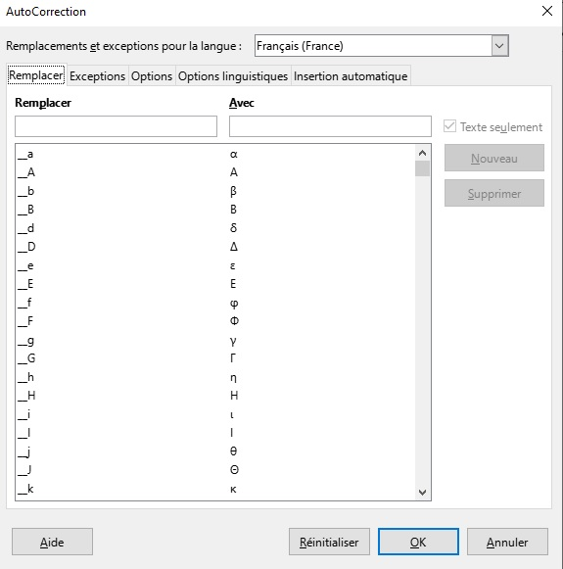

Utiliser l’insertion automatique
Si l’insertion automatique est activée, Writer tente de déterminer quel est le mot que vous êtes en train de saisir et vous propose de compléter le mot pour vous. Pour accepter la suggestion du logiciel, appuyez sur la touche Entrée. Si la suggestion ne vous convient pas, continuez à saisir le mot.
Pour désactiver l’insertion automatique, sélectionnez Outils > AutoCorrection > Options d’AutoCorrection et désélectionnez Activer l’insertion automatique dans l’onglet Insertion automatique.
Les options de personnalisation de l’insertion automatique de la boîte de dialogue AutoCorrection (Figure 14) incluent :
- Ajouter un espace automatiquement après le mot que vous venez d’accepter.
- Afficher sous forme d’infobulle la suggestion plutôt que de l’afficher dans le texte que vous saisissez.
- Collecter les mots lorsque vous travaillez dans un document et les garder en mémoire afin de les utiliser dans d’autres documents. Toutefois, vous pouvez décider de supprimer la liste des mots lorsque vous fermerez le document.
- Modifier le maximum d’entrées à enregistrer pour la complétion des mots ainsi que la longueur minimum des mots à sauvegarder.
- Supprimer certaines entrées de la liste des mots disponibles pour l’insertion automatique.
- Modifier la touche qui vous permet d’accepter la suggestion. Les touches possibles sont : Flèche vers la droite, Entrée, Barre d’espace et Tabulation.
- Remarque
L’insertion automatique ne s’active que si vous avez saisi au moins deux fois le même mot dans un même document.
Figure 14 : L’onglet Insertion automatique dans la boîte de dialogue AutoCorrection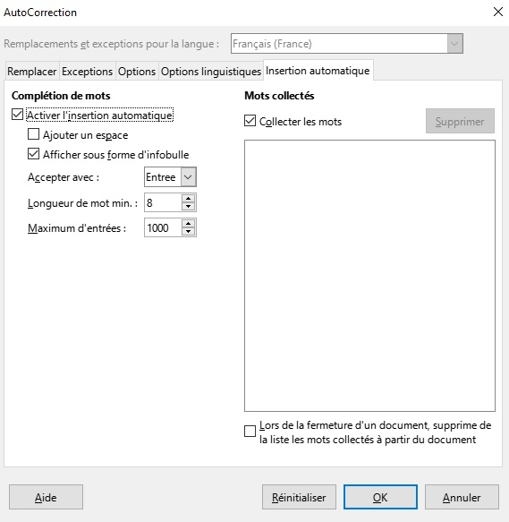

Utiliser l’autotexte
Les autotextes permettent d’enregistrer du texte, des tableaux, des champs ainsi que d’autres éléments que vous utilisez de manière récurrente et de leur assigner des raccourcis pour les retrouver facilement. Par exemple, au lieu de taper « Ressources Humaines » à chaque fois que vous utilisez ces mots, vous pouvez paramétrer un autotexte afin de simplement saisir « rh » et appuyer sur F3 pour insérer ces mots.
Pour enregistrer du texte comme autotexte :
- Saisissez le texte dans votre document et sélectionnez-le.
- Choisissez Outils > AutoTexte dans la Barre de menu (ou appuyez sur les touches Ctrl+F3).
- Dans la boîte de dialogue AutoTexte saisissez un nom pour l’autotexte dans le champ Nom. Writer vous suggérera un raccourci d’une lettre que vous pouvez modifier.
- Choisissez la catégorie dans laquelle enregistrer l’autotexte, par exemple Mes AutoTextes.
- En bas de la boîte de dialogue, cliquez sur le bouton AutoTexte et sélectionnez, dans le sous-menu, soit Nouveau si vous souhaitez que votre autotexte conserve son formatage, peu importe l’endroit où il sera inséré, soit Nouveau (texte seulement), si vous souhaitez que votre autotexte reprenne le formatage de l’emplacement où il sera inséré.
- Cliquez sur le bouton Fermer pour retourner au document.
- Pour insérer l’autotexte, tapez le raccourci et appuyez sur F3.
- Conseil
Si la seule option possible dans le sous-menu du bouton AutoTexte est Importer, soit vous n’avez pas donné un nom à l’autotexte, soit aucun texte n’a été sélectionné dans le document.
Figure 15 : Créer un nouvel AutoTexte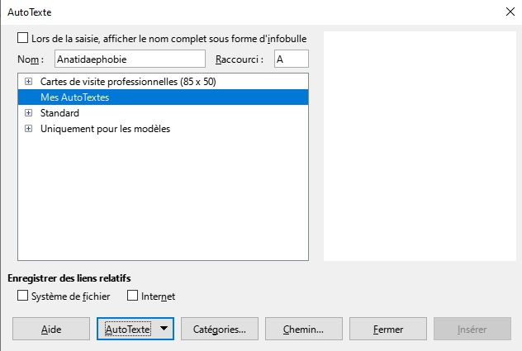
L’autotexte est particulièrement efficace lorsqu’il est assigné à des champs. Référez-vous au Chapitre 17, Champs, du Guide Writer pour plus d’informations.

Formater le texte
Il existe deux moyens de base pour mettre un texte en forme. La compréhension de ces deux alternatives est essentielle pour accéder au plein potentiel de LibreOffice :
Mise en forme directe (ou manuelle)
Elle applique directement le formatage à des paragraphes, des caractères, des cadres, des listes ou des tableaux particuliers. Vous pouvez, par exemple, sélectionner un mot puis cliquer sur un bouton de la barre d’outils Formatage pour mettre le mot en gras ou en italique.
Styles
Ce sont des options de formatage groupées sous un seul nom. Par exemple, un style de paragraphe définit de nombreux paramètres comme le type et la taille de police, l’indentation ou non du paragraphe, les interlignes, l’alignement des paragraphes sur la page et nombre d’autres options.

L’utilisation de styles est fortement recommandée.
Dès sa conception, les styles ont été au cœur de Writer. Puisque les styles appliquent tout un ensemble de formatages en une seule fois, ils permettent de donner facilement une cohérence à la mise en forme d’un document avec un minimum d’efforts. En outre, les styles sont utilisés par LibreOffice pour toute une série de processus, même si vous n’en avez pas conscience. Par exemple, Writer s’appuie sur les styles de titre (ou tout autre style que vous auriez défini) quand il compile une table des matières.
Writer définit six types de styles différents : paragraphes, caractères, cadres, pages, listes et tableaux. Pour plus d’informations sur les styles, référez-vous au Chapitre 3, Utiliser les styles et les modèles, de ce guide ainsi qu’au Guide Writer.

Formater des paragraphes grâce aux styles
Les styles peuvent être appliqués aux paragraphes de différentes manières :
- En utilisant la liste déroulante située à l’extrémité gauche de la barre d’outils Formatage
- En utilisant l’onglet Styles du volet latéral
- En utilisant le menu Styles dans la Barre de menu (uniquement pour les styles communs)
- En utilisant les raccourcis clavier Ctrl+1 à Ctrl+5 (styles de paragraphe Titre 1 à Titre 5)
Vous avez aussi la possibilité d’ouvrir une barre d’outils Formatage (Styles) en sélectionnant Affichage > Barres d’outils > Formatage (Styles) ; voir Figure 16.
Figure 16 : La barre d’outils Formatage (Styles)
- Conseil
Vous trouverez des informations importantes sur l’utilisation des styles de paragraphe pour mettre les documents en forme dans le Chapitre 3 de ce livre et les chapitres 8 et 9 du Guide Writer.

Formater directement des paragraphes
Vous pouvez appliquer de nombreux formats aux paragraphes en utilisant les boutons de la barre de Formatage ou en recourant à la section Paragraphe de l’onglet Propriétés du volet ; Tous les boutons de la barre d’outils ne sont pas visibles dans l’installation par défaut, mais il vous est possible de la personnaliser en y ajoutant vos fonctions préférées. Vous retrouverez notamment les boutons ci-dessous :
- Définir le style de paragraphe.
- (Dés)activer les puces (accompagné d’une palette de styles de puces).
- (Dés)activer la numérotation (accompagné d’une palette de styles de numérotation).
- Aligner à gauche ou droite, centrer horizontalement ou justifier.
- Aligner au-dessous ou en dessous ou centrer verticalement.
- Interligne (valeurs disponibles 1, 1,15, 1,5, 2 ou interligne personnalisé).
- Augmenter ou diminuer l’espacement des paragraphes.
- Augmenter ou diminuer le retrait.
- Paragraphe (pour ouvrir la boîte de dialogue Paragraphe).
- Paramétrer l’interligne
- Remarque
Le formatage direct (aussi appelé formatage manuel) prend le dessus par rapport aux styles. Cela signifie que, quand vous appliquerez un autre style, le formatage direct ne sera pas supprimé et continuera à définir le format affiché.

Supprimer le formatage direct
Pour supprimer un formatage direct, sélectionnez le texte, effectuez un clic droit et choisissez l’option Effacer le formatage direct dans le menu contextuel. Cette option est également disponible depuis le menu Format > Effacer le formatage direct, en cliquant sur le bouton Effacer le formatage direct de la barre de Formatage ou en appuyant sur les touches Ctrl+M de votre clavier.
- Remarque
Quand vous effacez le formatage direct, le texte reprend les styles de paragraphe et de caractère appliqués et non les styles par défaut (à moins qu’ils n’aient été effectivement appliqués au texte).

Formater les caractères grâce aux styles
Pour appliquer un style, sélectionnez les caractères ou les mots et appliquez le style désiré depuis l’onglet Styles de caractère du menu Styles du volet latéral, ou depuis le menu contextuel qui s’ouvre par un clic droit.

Formater directement des caractères
Il est recommandé d’utiliser autant que possible des styles de caractères plutôt qu’une mise en forme directe telle qu’elle est décrite dans cette section.
Vous pouvez appliquer de nombreux formats aux caractères en utilisant les boutons de la barre de Formatage ou en recourant à la section Caractère de l’onglet Propriétés du volet ; Tous les boutons de la barre d’outils ne sont pas visibles dans l’installation par défaut, mais il vous est possible de la personnaliser en y ajoutant vos fonctions préférées. Vous retrouverez notamment les boutons ci-dessous :
- Nom et taille de la police.
- Gras, italique, soulignage, double soulignage, surligné, barré ou contour des caractères.
- Indice ou exposant.
- Majuscule ou minuscule.
- Agrandir ou réduire la taille de la police.
- Couleur de police (accompagné d’une palette de couleurs).
- Couleur d’arrière-plan (accompagné d’une palette de couleurs).
- Surlignage (accompagné d’une palette de couleurs).
- Remarque
La même remarque qu’au sujet du formatage direct des paragraphes s’applique à celui des caractères : il remplace le style de caractère en cours.

Formater les tableaux
Dans les documents Writer, les tableaux disposent des mêmes paramètres de mise en forme que les feuilles de calcul dans LibreOffice Calc.
Pour appliquer un style à un tableau, cliquez dans celui-ci et double-cliquez sur un des styles de la sectionStyles de tableau de l’onglet Styles du volet ; Vous pouvez également sélectionner Tableau > Styles d’AutoFormat dans la Barre de menu puis choisir le style qui vous convient dans la boîte de dialogue qui s’ouvre alors. Pour plus d’information, veuillez vous reporter au chapitre 13, Tableaux de données, Guide Writer.

AutoCorrection
Vous pouvez paramétrer Writer pour formater ou corriger automatiquement certaines parties d’un document pendant la frappe, en définissant certains critères dans l’onglet Options de la boîte de dialogue AutoCorrection (Outils > AutoCorrection > Options d’AutoCorrection).
Parmi les modifications courantes non souhaitées et inattendues, on trouve :
- Les lignes horizontales. Si vous saisissez plus de deux tirets (---), traits de soulignements (___) ou signes égal (===) en début de ligne et que vous appuyez ensuite sur la touche Entrée de votre clavier, le paragraphe est alors remplacé par une ligne horizontale aussi large que la colonne sur la page. Notez que la ligne est en fait la bordure inférieure du paragraphe précédent.
- Les listes à puces et numérotées. Une liste à puces est créée lorsque vous saisissez un tiret (-), un astérisque (*) ou le signe plus (+), suivi par un espace ou une tabulation au début d’un paragraphe. Une liste numérotée est créée lorsque vous saisissez un nombre suivi par un point (.), puis un espace ou une tabulation au début d’un paragraphe. Cette numérotation automatique n’est appliquée qu’aux paragraphes dont le style est Style par défaut, Corps de texte ou Retrait de corps de texte.
- Conseil
Si vous remarquez une modification de formatage inattendue, c’est le premier endroit où en chercher la cause. Dans la plupart des cas, Édition > Annuler (Ctrl+Z) résout le problème.
Pour (dés)activer le formatage automatique, sélectionnez Outils > AutoCorrection et (dé)cochez les éléments dans la liste. L’Aide décrit chacun de ces choix.

Créer des listes grâce aux styles
Pour plus d’informations sur la création de listes grâce aux styles, consultez le chapitre 12, Travailler avec les listes : Trucs et astuces dans le Guide Writer.

Créer des listes à puces ou numérotées
Dès que possible, utilisez un style de paragraphe pour créer une liste à puces ou numérotée. Writer offre pour cela deux jeux de styles de paragraphe. Ceux-ci ne possèdent cependant pas d’options pour paramétrer des choses comme le type de puce ou la position des numéros. Ces réglages proviennent des styles de liste qui sont différents des styles de paragraphe. Il est recommandé de les utiliser ensemble de la manière suivante :
- Utilisez les styles de paragraphe Puce 1, Puce 2, Puce 3, etc. pour créer des listes à puces. Ils utilisent des styles de liste à puce qui portent le même nom (Puce 1, Puce 2, etc.).
- Utilisez les styles de paragraphe Numérotation 1, Numérotation 2, Numérotation 3, etc. pour créer des listes numérotées. Ils utilisent des styles de liste numérotée qui portent le même nom (Numérotation 1, Numérotation 2, etc.).
Pour associer un de ces style de paragraphe à un style de liste, ouvrez l’onglet Styles et formatage du volet latéral, faites un clic droit sur le style de paragraphe puis choisissez Modifier. Sélectionnez un style de liste dans la liste déroulante Style de numérotation de l’onglet Plan & numérotation (voir Figure 17).
Les styles de paragraphe tels que Puce 1 début ou Puce 1 fin vous permettent d’ajuster les propriétés particulières (comme, par exemple, l’espace entre les paragraphes) pour le premier et le dernier élément de la liste.
- Remarque
Les styles de liste ne sont pas destinés à être utilisés seuls. Ils sont plutôt destinés à être rattachés à des styles de paragraphe.
Figure 17 : Associer un style de liste à un style de paragraphe

Créer des listes imbriquées
Avec les styles de paragraphe, il est facile de créer des listes imbriquées où les entrées ont des sous-points comme dans un plan. Cela demande de spécifier les paramètres des niveaux supplémentaires. Pour cela, faites un clic droit sur le style de liste (pas le style de paragraphe), sélectionnez Modifier... et précisez comment chaque niveau sera classé depuis l’onglet Style de numérotation. Spécifiez également la position et l'espacement de chaque niveau dans l'onglet Position. Reportez-vous au Guide Writer pour plus de détails.
Une fois la liste imbriquée paramétrée, vous pouvez immédiatement déplacer une entrée dans la hiérarchie. Pour abaisser une entrée d’un niveau, placez le curseur au début de la ligne (après la puce ou le numéro) et appuyez sur la touche Tabulation. Pour hausser une entrée d’un niveau, appuyez sur les touches Maj+Tabulation.

Créer des listes par formatage direct

Créer des listes à puces ou numérotées
Il existe trois façons de créer des listes numérotées ou des listes à puces :
- Utiliser l’AutoCorrection pour formater automatiquement le texte, comme décrit plus haut ;
- Utiliser les boutons (Dés)activer la numérotation et (Dés)activer les puces dans la barre d’outils Formatage ;
- Utiliser la section Paragraphe de l’onglet Propriétés du volet ;
Les puces et la numérotation peuvent être appliquées à un texte précédemment sélectionné ou au fil de la saisie.
- Conseil
Les puces et la numérotation appliquées de cette façon ne peuvent pas être supprimées depuis Format > Effacer le formatage direct dans la barre de menu ou en cliquant sur l’icône Effacer le formatage direct de la barre d’outils Formatage, ni par le raccourci clavier Ctrl+M. Elles sont au contraire désactivées ou supprimées du texte sélectionné en activant les boutons adéquats sur la barre d'outils Formatage ou de l’onglet Propriétés du volet ;

Créer des listes imbriquées
Vous pouvez déplacer des éléments dans la liste, créer des sous-points, modifier le style de la puce et accéder à la liste déroulante Puces et numérotations en utilisant les boutons de la barre d’outils Puces et numérotations. Utilisez Affichage > Barres d’outils > Puces et numérotations pour afficher la barre d’outils.
- Remarque
Si la numérotation ou les puces sont automatiquement appliquées d’une façon qui ne vous convient pas, vous pouvez la désactiver en décochant l’option Outils > AutoCorrection > Pendant la frappe.
Les boutons (Dés)activer les puces et (Dés)activer la numérotation situés dans l’onglet Propriétés du volet latéral peuvent également être utilisés pour créer des listes imbriquées. Cliquez sur la flèche à droite du bouton voulu puis sur Plus de puces/numérotation pour accéder à la boîte de dialogue Puces et numérotation. Toutefois, le volet latéral n’inclut pas les outils pour hausser ou abaisser d’un niveau les éléments de la liste comme le propose la barre d’outils Puces et numérotation.

Définir des tabulations et des retraits
La règle horizontale affiche les tabulations. Toutes les tabulations que vous avez définies remplaceront les tabulations par défaut. Les paramètres d’une tabulation affectent le retrait d’un paragraphe entier (en utilisant les icônes Augmenter le retrait et Réduire le retrait de la barre d’outils Formatage) et les tabulations présentes dans un paragraphe (en appuyant sur la touche Tabulation de votre clavier).
L’utilisation de l’intervalle de tabulation par défaut peut poser des problèmes dans la mise en page de votre document si vous le partagez avec d’autres personnes. En effet, si vous employez l’intervalle de tabulation par défaut et que le destinataire de votre document a choisi un intervalle différent du vôtre, vos tabulations seront modifiées selon les paramètres du destinataire. Par conséquent, au lieu de recourir aux tabulations par défaut, il est préférable que vous définissiez vos propres tabulations comme décrit dans cette section.
Pour paramétrer les tabulations et les retraits d’un ou plusieurs paragraphes sélectionnés, faites un clic droit et choisissez Paragraphe > Paragraphe. Dans la boîte de dialogue Paragraphe, ouvrez l’onglet Tabulations.
Une meilleure alternative consiste à définir les tabulations pour le style de paragraphe. Cela se fait dans l’ongle Tabulations de la boîte de dialogue Style de paragraphe.
- Conseil
Utiliser des tabulations pour espacer des éléments sur un document n’est pas recommandé. Selon ce que vous souhaitez réaliser, un tableau ou un cadre peut s’avérer être un meilleur choix que l’utilisation de tabulations.

Changer l’intervalle de tabulation par défaut
- Attention
Toute modification apportée à l’intervalle de tabulation par défaut affectera tous les intervalles de tabulation présents dans n’importe quel document créé auparavant et que vous ouvrirez ultérieurement ainsi que toute nouvelle tabulation insérée après la modification.
Pour configurer l’espace entre les tabulations par défaut, ouvrez Outils > Options > LibreOffice Writer > Général.
Figure 18 : Paramétrer l’espace par défaut entre les tabulations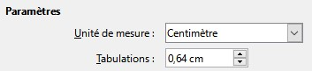

Changer les unités de mesure des intervalles de tabulation et des règles
Vous pouvez également paramétrer l’unité de mesure des règles dans le document actif en effectuant un clic droit sur l’une des règles pour afficher la liste des unités de mesure. Cliquez sur l’unité de mesure désirée pour l’activer. À noter que l’unité de mesure choisie s’applique uniquement à la règle sur laquelle vous l’avez activée.
Figure 19 : Modifier l’unité de mesure depuis la règle horizontale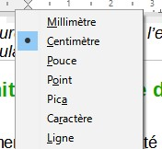

Coupure des mots
Vous avez plusieurs choix en ce qui concerne la coupure des mots en bout de lignes : laisser Writer le faire automatiquement (grâce à son dictionnaire de césure), ou insérer manuellement des tirets conditionnels pour certains mots.

Coupure automatique des mots grâce aux styles
Pour activer ou désactiver la coupure des mots automatique :
- Dans l’onglet Styles et formatage du volet latéral, ouvrez la section Styles de paragraphe, faites un clic droit sur le Style par défaut (ou un autre style de paragraphe à votre convenance) et cliquez sur Modifier.
- Dans la boîte de dialogue Style de paragraphe (Figure 20), ouvrez l’onglet Enchaînements.
- Sous la section Coupure des mots, cochez ou décochez l’option Automatiquement. Quand l’option est cochée, vous pouvez aussi définir les critères pour lesquels la coupure est effectuée. Cliquez sur OK pour enregistrer.
- Remarque
Activer la coupure des mots pour le style de paragraphe par défaut affecte tous les paragraphes basés sur le style par défaut. Vous pouvez modifier individuellement d'autres styles pour que la césure ne soit pas active ; par exemple, vous pouvez ne pas vouloir que les titres soient coupés.
Les styles non basés sur le style par défaut ne seront pas affectés par cette modification. Pour plus d’information sur les styles de paragraphe, référez-vous au chapitre 3, Utiliser les styles, de ce guide.
Figure 20 : Activer la coupure des mots automatique dans un style de paragraphe

Configurer la coupure de mots dans les paramètres linguistiques
Vous pouvez aussi configurer les paramètres de coupure de mots dans la page Outils > Options > Paramètres linguistiques > Linguistique. Dans la section Options, au bas de la boîte de dialogue, faites défiler la page pour trouver les paramètres relatifs à la coupure des mots.
Figure 21 : Définir les options de césure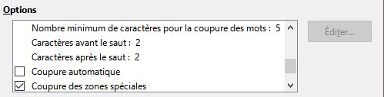
Pour modifier le nombre minimum de caractères pour la coupure des mots ou le nombre minimum de caractères avant/après la séparation, sélectionnez l’élément concerné puis cliquez sur le bouton Éditer dans la section Options.
- Remarque
Les options de coupure des mots paramétrées dans la boîte de dialogue Linguistique ne seront appliquées que si la coupure des mots est activée dans les styles de paragraphe.

Coupure manuelle des mots
Coupez manuellement les mots lorsque vous souhaitez que seul un mot spécifique soit coupé à la fin d'une ligne. N’utilisez pas un tiret normal. Ce dernier resterait visible même si le mot n’était plus coupé (à la suite d’un ajout ou d’une suppression de texte, d’une modification des marges ou de la taille de la police). Utilisez plutôt un tiret conditionnel qui n’est visible que quand cela est nécessaire.
Pour insérer un tiret conditionnel à l’intérieur d’un mot, cliquez dans le mot à l’endroit où vous souhaitez que celui-ci apparaisse et appuyez ensuite sur les touches Ctrl+Signe moins (le moins du pavé numérique) de votre clavier ou sélectionnez Insertion > Marque de formatage > Insérer un trait d’union conditionnel. Le mot sera coupé à l’endroit choisi lorsqu’il se retrouvera à la fin d’une ligne, même si la coupure automatique des mots est désactivée pour le paragraphe.

Formater les pages
Dans Writer, toute page est basée sur un style. Les styles de page définissent la disposition de base, dont la taille de la page, les marges, les en-têtes et pieds de page, les bordures, l’arrière-plan, etc. Une modification de ces paramètres change automatiquement le style de page. Cela signifie que, contrairement aux styles de paragraphe, ces paramètres ne peuvent pas être utilisés directement pour formater des pages particulières.
Comme pour les autres styles, Writer propose un certain nombre de styles de page. Vous pouvez les modifier ou créer les vôtres. Le style de page par défaut est utilisé quand aucun autre n’a été spécifié.
En plus des styles de page, Writer offre plusieurs autres fonctionnalités qui permettent d’avoir un contrôle plus complet sur la mise en page : les colonnes, les cadres, les tableaux et les sections. Pour plus d’informations, référez-vous au chapitre 5, (Mettre les pages en forme : Les bases) et 6 (Mettre les pages en forme : Approfondissements) du Guide Writer.
- Conseil
Habituellement, la mise en page est plus simple si vous affichez les limites du texte, des objets, des tableaux et des sections depuis Outils > Options > LibreOffice > Couleurs de l’interface. L’affichage des marques de paragraphes, des tabulations et des sauts est accessible depuis Outils > Options > LibreOffice Writer > Aides au formatage.

Créer des en-têtes et pieds de page
Un en-tête est une zone qui apparaît en haut de la page, au-dessus de la marge. Un pied de page est une zone qui apparaît au bas de la page, en dessous de la marge. Des informations comme le numéro de page s’affichent dans les en-têtes et pieds de page. Ces informations sont ensuite affichées sur toutes les autres pages du document qui possède le même style (sauf si le style de page autorise un paramétrage différent pour la première page ou pour les pages de droite et de gauche).

Insérer un en-tête ou un pied de page
Pour insérer un en-tête, plusieurs méthodes sont possibles : Voici la plus simple :
- Cliquez au-dessus de la marge supérieure (ou en-dessous la marge inférieure) pour faire apparaître la délimitation de l’en-tête ou du pied de page (voir Figure 22). Cliquez ensuite sur le signe +.
Figure 22 : Délimitation de l’en-tête en haut de la zone de texte
Lorsque vous avez créé l’en-tête, une flèche vers le bas apparaît dans la délimitation de l’en-tête. Cliquez sur celle-ci pour afficher le menu de l’en-tête (voir Figure 23).
Figure 23 : Menu En-tête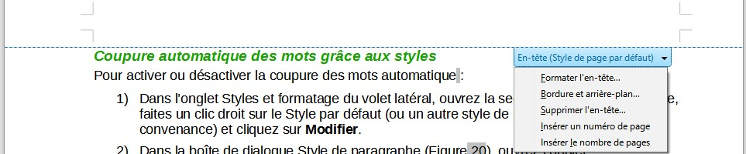
Sinon, sélectionnez Insertion > En-tête et pied de page > En-tête > Style par défaut (ou tout autre style disponible) dans la barre de menu.

Afficher des en-têtes différents sur les pages de gauche et de droite
Les styles de page peuvent être paramétrés pour une mise en page en vis-à-vis ou pour obtenir uniquement des pages de droite (les premières pages d’un chapitre sont souvent définies pour être uniquement de droite) ou uniquement de gauche. Quand vous insérez un en-tête dans un style de page avec une mise en page en vis-à-vis ou de droite et gauche, leurs contenus peuvent être les mêmes sur toutes les pages ou différents sur les pages de droite et celles de gauche. Vous pouvez, par exemple, placer le numéro des pages de gauche sur le bord gauche, le numéro des pages de droite sur le bord droit, ne mettre le titre du document que sur les pages de droite, etc.

Définir l’apparence d’un en-tête ou d’un pied de page
Pour mettre en forme un en-tête (la procédure est semblable pour un pied de page), vous pouvez sélectionner soit Formater l’en-tête dans le menu visible sur la Figure 23, soit Format > Style de page dans l’onglet En-tête. Ces deux méthodes vous conduisent au même onglet de la boîte de dialogue Style de page.
Dans cet onglet, vous pouvez définir si l’en-tête doit être identique ou différent sur les pages de droite et de gauche. Vous pouvez aussi définir si la première page doit en avoir un et s’il doit être différent de celui des autres pages.
C’est aussi là que vous pouvez décider d’afficher ou non l’en-tête et en paramétrer les marges et l’espace entre celui-ci et le texte du document.
Figure 24 : L’onglet En-tête de la boîte de dialogue Style de page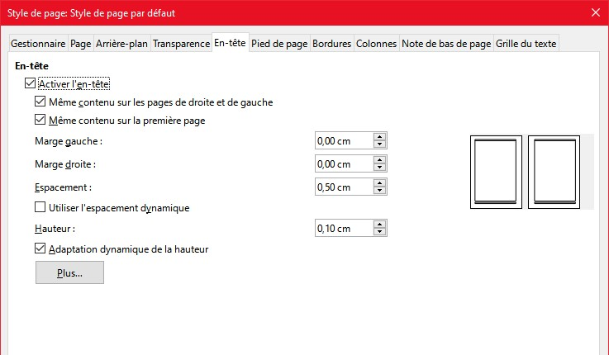

Insérer du contenu dans les en-têtes et pieds de page
Des informations telles que le titre du document sont souvent placées dans les en-têtes et les pieds de page. Il est préférable de recourir aux champs pour ajouter ces renseignements. De cette façon, si une information (comme un nom) est modifiée, les en-têtes et pieds de page seront adaptés automatiquement. Voici comment utiliser les champs pour insérer le titre du document dans l’en-tête :
- Sélectionnez Fichier > Propriétés. Dans l’onglet Description, saisissez le titre de votre document et cliquez sur le bouton OK.
- Placez le curseur de la souris dans l’en-tête de la page.
- Sélectionnez Insertion > Champ > Titre. Il est possible que le titre s’affiche avec un arrière-plan grisé. L’arrière plan n’apparaît pas à l’impression du document et peut être masqué depuis Outils > Options > LibreOffice > Couleurs de l’interface.
Pour plus d’informations sur les en-têtes, les pieds de page et les champs, voir le Guide Writer.

Numéroter les pages

Afficher le numéro de page
Pour afficher automatiquement le numéro de page :
- Insérer un en-tête ou un pied de page comme décrit dans la section Créer des en-têtes et pieds de page à la page 34.
- Placez le curseur de la souris dans l’en-tête ou le pied de page à l’endroit où vous souhaitez que le numéro de page apparaisse et cliquez sur le menu Insertion > Numéro de page.
- Vous pouvez changer l’alignement du numéro si vous le souhaitez (gauche, droite ou centré).

Inclure le nombre de pages
Pour afficher automatiquement le nombre de pages (par exemple « Page 1 sur 12 ») :
- Saisissez le mot « Page » suivi d’un espace et insérez le numéro de page comme décrit avant.
- Saisissez un espace suivi du mot « sur » suivi d’un autre espace et cliquez sur le menu Insertion > Champs > Nombre de pages.
- Remarque
Le champ Nombre de pages affiche le nombre total de pages contenues dans le document, comme indiqué dans l’onglet Statistiques des propriétés du document (accessibles via le menu Fichier > Propriétés > Statistiques). Si vous redémarrez la numérotation des pages quelque part dans le document, le total des pages pourrait ne pas correspondre à vos attentes. Pour plus d’informations, consultez le Guide Writer.

Recommencer la numérotation des pages
Il est fréquent de recommencer la numérotation d’une page à 1, par exemple après une page de titre ou une table des matières. En outre, de nombreux documents contiennent une préface ou une table des matières numérotée avec des chiffres romains alors que le reste du document est numéroté avec des chiffres arabes. Recommencer la numérotation des pages :
Placez le curseur dans le premier paragraphe de la nouvelle page.
- Sélectionnez Format > Paragraphe.
- Dans l’onglet Enchaînement de la boîte de dialogues Paragraphe (voir Figure 20, page 33), cochez l’option Insérer dans la zone Sauts puis cochez l’option Avec le style de page et spécifiez le style de page à utiliser.
- Spécifiez le numéro de page à partir duquel la numérotation doit recommencer puis cliquez sur le bouton OK.
- Conseil
Cette méthode est également utile pour numéroter la première page d’un document avec un numéro plus grand que 1.

Modifier les marges de la page
Pour modifier les marges d’une page, trois méthodes sont possibles :
- utiliser les règles de la page : rapide et facile, mais ne permet pas un contrôle précis ;
- utiliser la boîte de dialogue Style de page : les marges sont paramétrées précisément ;
- utiliser l’onglet Page du volet latéral.
- Attention
Quand vous modifiez les marges, le style de page change également et les nouvelles marges s’appliquent sur toutes les pages du même style.
Pour modifier les marges en utilisant les règles :
- Les parties grisées des règles représentent les marges. Placez le pointeur de la souris au-dessus de la ligne située entre la partie grisée et la partie blanche. Il se transforme en une double flèche et affiche les paramètres actuels dans un infoballon.
- Cliquez sur le bouton gauche de la souris et faites-la glisser pour déplacer les marges.
- Attention
Les deux petits triangles gris situés sur les règles sont utilisés pour les retraits de paragraphes. La double flèche visible sur la Figure 25 indique que vous pouvez déplacer les marges. Comme les triangles et les flèches sont souvent au même endroit, vous devez faire attention à déplacer les flèches et non les triangles quand vous modifiez les marges des pages.
Figure 25 : Modifier les marges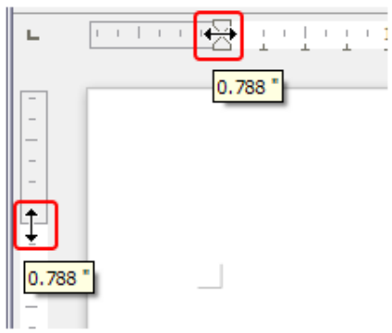
Pour modifier les marges en utilisant la boîte de dialogue Style de page :
- Faites un clic droit n’importe où sur la page et cliquez sur Style de page dans le menu contextuel.
- Dans l’onglet Page de la boîte de dialogue, indiquez les distances souhaitées dans les quatre cases de la zone Marges.
Pour modifier les marges en utilisant l’onglet Page du volet latéral :
- Ouvrez l’onglet Page du volet latéral.
- Dans la section Format, sélectionnez les marges souhaitées dans la liste déroulante Marges. Cliquez sur le bouton Plus d’options pour ouvrir la boîte de dialogue Style de page où vous pourrez saisir des valeurs plus précises.

Ajouter un filigrane personnalisé à l’arrière-plan de la page
Pour ajouter un filigrane à l’arrière-plan d’une page :
- Sélectionnez Format > Filigrane.
- Dans la boîte de dialogue Filigrane, tapez le texte et choisissez la police, l’angle, la transparence et la couleur du filigrane. Cliquez sur le bouton OK.
Figure 26 : La boîte de dialogue Filigrane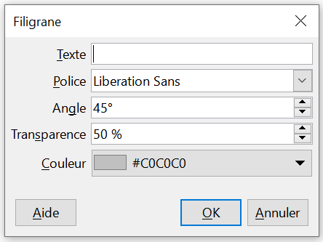
- Remarque
Le filigrane fera automatiquement partie du style de la page où il est inséré, et toutes les autres pages du même style l’afficheront aussi. Pour afficher un autre filigrane ou aucun filigrane sur certaines pages, il faut qu’elles utilisent un autre style.

Ajouter des commentaires dans un document
Les auteurs et les relecteurs utilisent fréquemment les commentaires pour échanger des idées, faire des suggestions, ou attirer l’attention sur certains points.
Un commentaire peut cibler un bloc de texte ou un seul point du document. Pour insérer un commentaire, sélectionnez le texte concerné ou placez votre curseur à l’endroit où vous souhaitez le faire apparaître. Cliquez ensuite sur Insertion > Commentaire dans la Barre de menu ou appuyer sur Ctrl+Alt+C. Le point d’ancrage du commentaire est connecté par une ligne pointillée à un cadre situé à droite de la page et dans lequel vous pouvez saisir le texte. De plus, un bouton Commentaires est situé à l’extrémité droite de la règle. Ce bouton vous permet d’afficher les commentaires.

Formater les commentaires
Writer indique automatiquement au bas du commentaire le nom de l’auteur ainsi que le moment de sa création. Si plusieurs personnes rédigent des commentaires, chacune reçoit automatiquement une couleur de fond différente. La Figure 27 montre un document sur lequel des commentaires ont été ajoutés par deux auteurs différents.
Figure 27 : Les commentaires dans Writer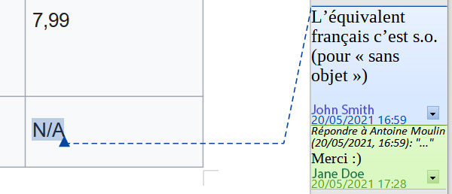
Pour modifier le nom qui apparaît dans le commentaire, cliquez sur Outil > Options > LibreOffice > Données d’identité.
Faites un clic droit dans un commentaire afin d’ouvrir un menu déroulant dans lequel vous pourrez choisir de supprimer le commentaire actif, tous les commentaires d’un même auteur ou tous les commentaires du document. Depuis le menu déroulant, vous pouvez également répondre à l’auteur du commentaire, appliquer quelques formatages basiques au texte du commentaire et marquer le commentaire comme résolu. Ces options sont également accessibles par un menu qui se déroule en cliquant sur le bouton fléché en bas à droite du commentaire.

Naviguer parmi les commentaires
Pour passer d’un commentaire à un autre, ouvrez le navigateur dans le volet latéral. Développez la section Commentaires et cliquez sur un des commentaires pour déplacer le curseur à son point d’ancrage. Cliquez sur celui-ci pour le modifier ou faites un clic droit pour pouvoir le modifier ou le supprimer rapidement.
Vous pouvez également passer d’un commentaire à un autre en utilisant le clavier. Appuyez sur les touches Ctrl+alt+Page suivante pour passer au commentaire suivant, ou sur les touches Ctrl+Alt+Page précédente pour revenir au commentaire précédent.

Imprimer les commentaires
Quand un document contient des commentaires, la boîte de dialogue Imprimer possède une option pour les imprimer à côté du texte, dans la marge droite comme ils apparaissent à l’écran. Chaque page est alors redimensionnée afin de laisser de la place aux commentaires. La boîte de dialogue d’impression possède aussi des options pour placer les commentaires en fin de page, en fin de document ou pour n’imprimer que ceux-ci.

Utiliser les outils linguistiques intégrés
Writer fournit quelques outils qui facilitent votre travail si vous utilisez plusieurs langues dans un même document ou si vous rédigez des documents dans de nombreuses langues. Changer de langue pour une partie du texte vous permet d’utiliser les dictionnaires et règles adéquats afin de vérifier l’orthographe, la grammaire et la césure. Cela permet aussi d’appliquer des versions localisées des options de remplacement de l’autocorrection et du dictionnaire des synonymes.

Options pour l’application de langues
- Conseil
La langue utilisée à l’emplacement du curseur est indiquée dans la barre d’état, à côté du style de page utilisé.

Utiliser les styles
Les langues peuvent être définies dans l’onglet Police des boîtes de dialogue Style de paragraphe et Style de caractère. Voir le Guide Writer pour plus d’informations sur la manière de gérer les paramètres de langue dans un style.
- Attention
Faites attention si vous modifiez la langue d’un style de caractère ou de paragraphe, car elle sera modifiée pour tous les caractères et paragraphes qui utilisent ce style. Il peut être utile d’inclure le nom de la langue dans celui du style.
La langue définie par formatage direct l’emportera sur celle définie dans un style.

Utiliser le formatage direct
La langue d’un document entier peut être définie en cliquant sur la boîte de dialogue Options (Outils > Options > Paramètres linguistiques > Langues). Dans la section Langues par défaut des documents, vous pouvez choisir la langue pour toute partie du texte pour laquelle une autre langue n’est pas explicitement précisée.
Vous pouvez définir la langue du document tout entier, de paragraphes ou même de mots et de caractères individuels grâce au menu Outils > Langue dans la Barre de menu. Si la langue souhaitée n’apparaît pas, cliquez sur Plus. La boîte de dialogue Outils > Options > Paramètres linguistiques > Langues s’ouvre et vous pouvez sélectionner la langue de votre choix.
Vous pouvez également définir la langue pour des paragraphes et des caractères individuels en sélectionnant du texte ou en plaçant le curseur dans un paragraphe et en modifiant la langue dans la barre d'état. Il y a là aussi l’option Plus, dans le cas où le texte ne serait pas directement disponible.
- Remarque
Bien que ces méthodes constituent une forme de formatage direct, elles ne peuvent être supprimées ni en utilisant Format > Effacer le formatage direct, ni en cliquant sur l’icône Effacer le formatage direct de la barre de Formatage, ni en utilisant le raccourci Ctrl+M.

Empêcher la vérification orthographique d’un texte
Vous pouvez définir la valeur Aucune (Pas de vérification orthographique) comme langue pour un paragraphe ou un groupe de caractères en utilisant l’une des méthodes décrites ci-dessus. Cette option est, par exemple, particulièrement utile pour des adresses web ou des fragments de code en langage de programmation.

Obtenir des ressources pour des langues supplémentaires
Le correcteur orthographique ne fonctionne que pour les langues de la liste de la boîte de dialogue Orthographe pour lesquelles un dictionnaire est installé. Vous pouvez installer des dictionnaires supplémentaires grâce au menu Outils > Langue > Dictionnaires supplémentaires en ligne.

Créer une table des matières
Writer permet de créer automatiquement une table des matières à partir des titres du document. Avant de commencer, assurez-vous que les styles de titres soient cohérents. Par exemple, le style Titre 1 peut être attribué aux titres de chapitre tandis que les styles Titre 2 et Titre 3 peuvent être attribués aux sous-titres du chapitre. Vous pouvez également définir vos propres styles de titres et les établir dans Outils > Numérotation des chapitres.
Bien qu’il soit possible de personnaliser significativement les tables des matières dans Writer, les paramètres par défaut s’avèrent la plupart du temps suffisants. Ainsi, la création d’une table des matières est simple :
- Lorsque vous rédigez votre document, recourez aux styles de paragraphes suivants pour les différents niveaux de titres : Titre 1, Titre 2, Titre 3, etc. Ces styles apparaîtront plus tard dans votre table des matières.
- Placez le curseur à l’endroit où vous souhaitez que votre table des matières apparaisse.
- Sélectionnez Insertion > Table des matières et Index > Table des matières, Index ou Bibliographie dans la Barre de menu.
- Ne modifiez aucun paramètre de la boîte de dialogue Table des matières, index ou bibliographie (sauf si vous voulez modifier le nombre de niveaux affichés). Cliquez sur OK.
Si vous ajoutez ou supprimez du texte de façon à ce que les titres changent de pages, ou si vous ajoutez, supprimez ou modifiez des titres, il vous faudra actualiser la table des matières. Pour cela, faites un clic droit n’importe où dans la table des matières et sélectionnez Mettre à jour l’index dans le menu contextuel.
Vous pouvez personnaliser une table des matières existante à tout moment. Faites un clic droit n’importe où et sélectionnez Éditer l’index dans le menu contextuel. Le chapitre 15, Tables des matières, index et bibliographies, du Guide Writer décrit en détail toutes les personnalisations possibles.

Créer des index et des bibliographies
Les index et les bibliographies fonctionnent de manière similaire à celle des tables des matières. Outre les index alphabétiques, Writer offre d’autres types d’index, tels que les index relatifs aux illustrations, tableaux ou objets, et vous permet de générer des index personnalisés.
Par exemple, vous pouvez créer un index contenant uniquement le nom scientifique des espèces de plantes mentionnées dans le texte, ainsi qu’un index séparé contenant uniquement leur nom commun. Avant d’entamer la création de tels index, il vous faut d’abord générer des entrées d’index incorporées dans votre document Writer. Le chapitre 15, Tables des matières, index et bibliographies, du Guide Writer décrit en détail tout ce processus.

Utiliser des notes de fin ou de bas de page
Les notes apparaissent soit en bas de la page où elles sont référencées, soit à la fin du document.
Pour utiliser efficacement les notes, vous devez savoir :
- Insérer des notes et définir leur format
Pour insérer une note de fin ou de bas de page, placez le curseur à l’emplacement souhaité pour le repère de note puis sélectionnez Insertion > Note de bas de page / de fin puis choisissez Note de bas de page ou Note de fin, ou cliquez sur le bouton Insérer une note de bas de page ou Insérer une note de fin dans la barre d’outils Standard.
Le repère de la note est inséré dans le texte et, selon votre choix, le curseur est déplacé dans la zone de note, soit en bas de la page, soit à la fin du document. Tapez le contenu de la note dans cette zone.
Pour formater les notes elles-mêmes, sélectionnez Outils > Notes de bas de page/de fin pour ouvrir la boîte de dialogue Paramètres des notes de bas de page/de fin où vous pourrez faire les réglages qui vous conviennent.
Pour plus de détails, consultez le Chapitre 3 – Travailler avec le texte, approfondissements du guide Writer.
- Définir l’emplacement des notes de bas de page, la couleur et le style des lignes de séparation si les valeurs par défaut ne vous conviennent pas. Ces réglages se trouvent dans l’onglet Note de bas de page de la boîte de dialogue Style de page (cf. Chapitre 5 – Mettre les pages en forme, les bases du Guide Writer).

Travailler avec des images (objets graphiques)
Les types d’objets graphiques de base dans Writer sont :
- les fichiers d’image (photos, dessins et images numérisées) ;
- les schémas créés à l’aide des outils de dessin de LibreOffice ;
- les illustrations créées grâce à des cliparts ou avec Fontwork ;
- les diagrammes créés à l’aide de la fonction Diagramme de LibreOffice.
Consultez le Chapitre 11 – Dessins, Galerie, Fontwork de ce guide et le Chapitre 11 du Guide Writer.

Travailler avec des tableaux de données
Les tableaux sont une méthode utile pour organiser et présenter de grandes quantités d’informations. Un tableau bien conçu peut souvent aider le lecteur à mieux comprendre ce que vous voulez dire. Vous pouvez non seulement utiliser des tableaux pour du texte ou des nombres, mais vous pouvez aussi mettre des objets, tels que des images, dans les cellules. Les tableaux ; peuvent souvent être utilisés comme une alternative aux classeurs, dont ils offrent une partie des fonctions.
Pour insérer un tableau avec des propriétés par défaut, cliquez sur l’icône Insérer un tableau de la barre d’outils Standard puis choisissez ses dimensions dans l’illustration qui s’affiche.
Pour insérer un tableau en utilisant la boîte de dialogue Insérer un tableau qui vous permet d’en définir les propriétés, placez le curseur à l’endroit où vous voulez voir apparaître le tableau puis utilisez l’une des méthodes suivantes pour ouvrir la boîte de dialogue :
- sélectionnez Tableau > Insérer un tableau dans la Barre de menu ;
- utilisez le raccourci Ctrl+F12 sur votre clavier ;
- cliquez sur l’icône Insérer un tableau de la barre d’outils Standard puis sur le bouton Plus d’options en bas de l’illustration qui s’affiche.
Writer offre de nombreuses méthodes de mise en forme des tableaux et du contenu des cellules. Reportez-vous au Chapitre 13 – Travailler avec les tableaux de données du Guide Writer.

Imprimer et exporter en PDF et en EPUB
Référez-vous au Chapitre 10 – Impression, exportation, e-mailing de ce guide ainsi qu’au Chapitre 7 – Imprimer, exporter, envoyer par courriel du Guide Writer pour obtenir plus de détails sur l’aperçu avant impression, les options d’impression disponibles, l’impression en noir et blanc sur une imprimante couleur, l’impression de brochures, etc.
Le Chapitre 10 traite aussi de l’exportation d’un document Writer en PDF (Portable Document Format) ou EPUB (format de livre électronique répandu).

Utiliser le publipostage
LibreOffice Writer fournit des moyens très utiles pour créer et imprimer :
- des copies multiples d’un document à envoyer à une liste de destinataires (lettre type) ;
- des étiquettes ;
- des enveloppes.
Toutes ces fonctions sont basées sur le concept de source de données (une feuille de calcul ou une base de données) depuis laquelle sont extraites les informations nécessaires au publipostage (nom, fonction, adresse, etc.). Le Chapitre 14 – Le publipostage du Guide Writer décrit tout ce processus.

Suivre les modifications apportées à un document
Plusieurs méthodes sont possibles afin de suivre les modifications apportées à un document :
- Effectuez les modifications sur une copie du document (enregistré dans un dossier différent ou sauvegardé sous un autre nom). Utilisez ensuite Writer pour combiner les deux fichiers et le logiciel vous montrera quelles modifications y ont été apportées. Pour cela, sélectionnez Édition > Suivi des modifications > Comparer le document dans la Barre de menu.
- Enregistrez différentes versions du document (à des moments distincts) qui seront toutes stockées dans le fichier d’origine. Cette méthode peut toutefois poser des problèmes à cause de la taille du fichier avec les documents d’une taille ou d’une complexité non négligeables, en particulier si vous sauvegardez de nombreuses versions. Il est préférable d’éviter cette méthode.
- Méthode recommandée. Utilisez les marques de modification (souvent appelées « fils rouges » ou « marques de révision ») afin d’afficher clairement où vous avez effectué des ajouts ou des suppressions de texte et des changements de formatage. Pour activer l’enregistrement des modifications, sélectionnez Édition > Suivi des modifications > Enregistrer dans la Barre de menu. Plus tard, d’autres personnes et vous-même pourront accepter ou rejeter les modifications apportées. Pour afficher ou cacher les marques de révision, sélectionnez Édition > Suivi des modifications > Afficher. Pour accepter ou rejeter une modification, faites un clic droit sur celle-ci puis sélectionnez Accepter la modification ou Rejeter la modification dans le menu contextuel. Vous pouvez aussi sélectionner Édition > Suivi des modifications > Gérer afin d’afficher la liste des modifications, où vous pourrez les accepter ou les rejeter. Les détails se trouvent dans le Chapitre 3 – Travailler avec le texte, approfondissements du Guide Writer.
- Conseil
Toutes les modifications ne sont pas enregistrées. Par exemple, des modifications apportées à un taquet de tabulation (changer l’alignement à gauche en alignement à droite), à des formules (équations) ou à des images liées ne peuvent pas être mémorisées. Les modifications apportées au profil d’un paragraphe ne sont pas mémorisées non plus.
- Attention
Un document dont le suivi de modifications est actif et dont certaines modifications sont cachées conserve l’historique des modifications et l’utilisateur courant peut ne pas en avoir conscience. Le contenu effacé ou modifié peut être rétabli. Bien que ce soit une fonctionnalité voulue, cela peut aussi représenter un risque envers la vie privée.

Utiliser les champs
Les champs sont très utiles dans Writer et sont employés dans les documents à des fins diverses, par exemple pour des données qui changent (la date du jour ou le nombre de pages) ou pour des données qui peuvent être modifiées (le titre du document, l’auteur ou la date de la dernière mise à jour). Les champs constituent la base des références (voir ci-après) telles que la numérotation automatique des illustrations, des tableaux, des titres ainsi que bien d’autres éléments et fonctions. Pour de plus amples informations, référez-vous au Chapitre 17 – Travailler avec les champs du Guide Writer.

Créer un lien ou un renvoi vers une autre partie du document
Dans un document, si vous faites manuellement référence à une autre partie du même document, celle-ci peut facilement devenir inexacte si vous réorganisez l’ordre des chapitres, ajoutez ou supprimez des éléments, modifiez un titre, etc. Writer propose deux manières de vous assurer que vos références seront mises à jour : les hyperliens et les renvois.
Les deux méthodes insèrent des liens qui vous mèneront directement aux éléments référencés dans d’autres parties du même document ou dans une source externe. Ces deux méthodes ont toutefois des différences majeures :
- le texte d’un hyperlien n’est pas mis à jour automatiquement si vous modifiez le texte de l’élément ciblé (à moins que vous ne le modifiiez manuellement). Le texte d’un renvoi est actualisé ;
- si vous recourez à un hyperlien, le choix du contenu cible sera limité (par exemple, du texte ou le numéro de page). Les renvois, eux, vous offrent plus de choix, comme les repères de texte ;
- pour créer un hyperlien vers un objet (une image par exemple) qui affichera une information explicite telle que « Figure 6 », vous devez modifier le nom par défaut (« Images6 ») pour qu’il ait du sens. Il vous est également possible de recourir à la boîte de dialogue Hyperlien pour modifier le texte visible dans le document. En revanche, les renvois vers des figures contenant des légendes affichent directement un texte explicite, et si ce dernier ne vous convient pas, vous avez le choix entre plusieurs variantes ;
- si vous sauvegardez un document Writer en HTML, les hyperliens demeureront actifs, mais pas les renvois. Par contre, tant les hyperliens que les renvois resteront actifs si le document est exporté au format PDF.

Utiliser les hyperliens
Reportez-vous au Chapitre 12 – Créer des pages Web pour obtenir des détails sur la création d’hyperliens internes à un document et vers d’autres documents ou sites web.

Créer et utiliser des renvois
L’onglet Renvois de la boîte de dialogue Champs propose quelques éléments tels que Titres, Repères de texte, Figures, Tableaux ou Paragraphes numérotés. Vous pouvez aussi créer vos propres éléments de référence (cf. Définir des références au Chapitre 17 – Travailler avec les champs du Guide Writer.
Pour insérer un renvoi :
- Dans le document, placez le curseur à l’endroit où vous souhaitez que le renvoi apparaisse.
- Si la boîte de dialogue Champs n’est pas ouverte, sélectionnez Insertion > Renvoi dans la Barre de menu. Dans l’onglet Renvois (Figure 28), dans la liste Type, cliquez sur le type d’élément que vous souhaitez référencer (par exemple, Titre ou Figure).
- Cliquez sur l’élément souhaité dans la liste Sélection, qui affiche automatiquement les entrées créées. Vous pouvez taper les premières lettres de ce que vous recherchez dans la case en dessous de Sélection pour filtrer la liste.
- Dans la liste Insérer une référence à, choisissez le type de référence que vous souhaitez. Les options déterminent le texte inséré dans l’hyperlien et son format. Les possibilités varient en fonction du Type choisi. Les options les plus courantes sont Référence (pour insérer le texte d’un titre ou une légende), Catégorie et numéro (pour insérer le mot « figure » ou « tableau » et son numéro), Numéro (pour insérer uniquement le numéro d’une figure ou d’un tableau), ou Page (pour insérer le numéro de page sur laquelle apparaît le texte). Cliquez sur le bouton Insérer.
Vous pouvez laisser cette boîte de dialogue ouverte pendant que vous insérez plusieurs renvois.
Figure 28 : L’onglet Renvois dans la boîte de dialogue Champs 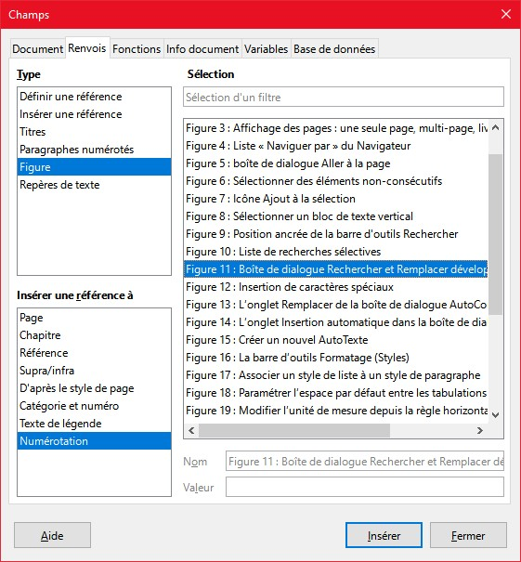

Utiliser les repères de texte
Utilisez les repères de texte pour accéder rapidement à des emplacements précis dans un document ou établir une liaison avec ceux-ci. Ils sont répertoriés dans le navigateur et y sont directement accessibles en un clic. Vous pouvez créer des renvois et des hyperliens vers les repères de texte comme décrit ci-dessus. Pour créer un repère de texte, procédez de la façon suivante :
- Sélectionnez le texte que vous souhaitez définir comme un repère. Choisissez Insertion > Repère de texte dans la Barre de menu.
- Dans la boîte de dialogue Repères de texte, la zone la plus large répertorie les repères précédemment définis. Saisissez un nom de repère dans la zone supérieure de la boîte de dialogue. Cliquez sur le bouton Insérer pour valider.

Utiliser des documents maîtres
Un document maître regroupe des documents textes séparés en un seul grand document, unifie le formatage, la table des matières, la bibliographie, l’index, les tableaux ou les listes. Les documents maîtres sont habituellement utilisés pour produire de longs documents (un livre, une thèse ou un rapport conséquent). Ils sont particulièrement intéressants dans le cas où plusieurs personnes rédigent différentes parties du document, ce qui évite de transmettre celui-ci d’une personne à l’autre. Pour plus de détails sur l’utilisation des documents maîtres, reportez-vous au Chapitre 16 – Les documents maîtres du Guide Writer.
Des modèles de documents maîtres peuvent être ajoutés au Gestionnaire de modèles de la même façon que les modèles ordinaires. Ainsi, depuis un modèle de document maître, il est possible de créer un nouveau document maître contenant les paramètres initiaux dudit modèle. Pour plus d’informations sur la création et l’utilisation des modèles, référez-vous au Chapitre 3 – Styles et modèles.

Classifier le contenu des documents
La classification et la sécurité des documents sont importantes pour les entreprises et les gouvernements. Quand des informations sensibles sont échangées entre utilisateurs et organisations, les parties se mettent d’accord sur la façon d’identifier et de gérer de telles informations. LibreOffice offre des moyens standardisés pour identifier et protéger les informations sensibles. Il s’agit d’un ensemble de champs standards qui peuvent être utilisés pour consigner les informations sensibles.
LibreOffice a implémenté le standard ouvert produit par TSCP (Transglobal Secure Collaboration Participation, Inc.). Il contient trois catégories BAF (Business Authentication Framework : Cadre d’Authentification pour l’Entreprise) : propriété intellectuelle, sécurité nationale et contrôle à l’export. Chaque catégorie possède quatre niveaux BAILS (Business Authorization Identification and Labeling Scheme : Schéma d’Autorisation, d’Identification et d’Étiquetage pour l’Entreprise) : public, professionnel, confidentiel et exclusivement en interne.
Pour activer la classification du document, ouvrez la barre d’outils Classification TSCP (Affichage > Barres d’outils > Classification TSCP). Celle-ci contient une liste déroulante qui vous aidera à choisir le niveau de sécurité du document. LibreOffice ajoutera ensuite des champs personnalisés aux propriétés du document (Fichier > Propriétés, onglet Propriétés personnalisées) pour enregistrer la politique de classification dans les métadonnées du document.
Pour prévenir une rupture de la politique de sécurité, les contenus possédant un niveau de classification plus élevé ne peuvent pas être collés dans des documents possédant un niveau de classification plus faible.

Créer des formulaires
Dans un document ordinaire, tel qu’un rapport, tout le texte peut être modifié. Un formulaire est, au contraire, composé de sections qui ne sont pas éditables ainsi que d’autres sections qui sont destinées à être remplies par le lecteur. Par exemple, un questionnaire peut comporter une introduction et des questions (qui ne changent pas) et des espaces réservés aux réponses du lecteur.
Les formulaires sont utilisés de trois manières :
- pour créer un document simple que le destinataire doit compléter, comme un questionnaire envoyé à un groupe de personnes qui le complètent et le retournent à l’expéditeur ;
- pour permettre à l’utilisateur de saisir des informations (une fois lié à une base ou une source de données). Par exemple, quelqu’un qui s’occupe des commandes de clients saisira des informations pour chaque commande dans une base de données à l’aide d’un formulaire ;
- pour visualiser des informations gérées par une base de données ou une source de données. Par exemple, un bibliothécaire peut obtenir des informations à propos d’un livre grâce à cette base de données.
LibreOffice Writer propose plusieurs manières d’organiser des informations dans un formulaire, que ce soit via des cases à cocher, des boutons d’option, des zones de texte, des listes déroulantes, des compteurs, etc. Deux barres d’outils contrôlent la création de formulaires : Contrôles de formulaire et Ébauche de formulaire. Toutes ces possibilités sont abordées dans le Chapitre 18 – Utiliser des formulaires du Guide Writer.

